CÂU HỎI: CÔNG NGHỆ PHẦN MỀM

haCâu 1 Công nghệ phần mềm là gì? Liệt kê các lĩnh vực trong công nghệ phần mềm. (58)

Có nhiều định nghĩa khác nhau về công nghệ phần mềm, trong đó:
- Theo tiêu chuẩn IEEE 610-1990: công nghệ phần mềm là sự áp dụng một cách tiếp cận có hệ thống, có kỷ luật, và định lượng được cho việc phát triển, sử dụng và bảo trì phần mềm.
- Theo CMU/SEI-90-TR-003 (Canegie Mellon University/Software Engineering Institute-90-Team Respone-003- Viện nghiên cứu công nghệ phần mêm thuộc đại học Canegie Mellon: công nghệ phần mềm là hình thức kĩ thuật áp dụng các quy tắc của khoa học máy tính và toán học để đạt được giải pháp có chi phí hợp lí cho các vấn đề phần mềm.
- Theo Ian Sommerville: Công nghệ phần mềm là một ngành kỹ thuật mà trọng tâm là phát triển hệ thống phần mềm có chất lượng cao với chi phí hợp lí.
- Theo sách Essensial of SE tái bản lần 3: Công nghệ phần mềm là một lĩnh vực rộng lớn có liên quan đến các phương diện của quá trình phát triển và hỗ trợ một hệ thống phần mềm
- CNPM +là 1 lĩnh vực rộng lớn tác động đến tất cả các khía cạnh pt và hỗ trợ hệ thống phần mềm.
+ là một lĩnh vực nghiên cứu của tin học nhằm đưa ra các nguyên lý, phương pháp, công cụ, phương tiện giúp cho việc thiết kế và cài đặt một sản phẩm phần mềm một cách kinh tế, tin cậy, và có thể làm việc trên mọi máy tính
- Các lĩnh vực của CNPM 6 lĩnh vực:

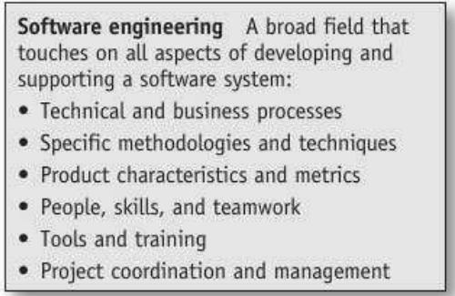
- Quy trình kỹ thuật và kinh doanh
- Đặc tả phương pháp và kỹ thuật
- Đặc điểm sp và số liệu
- Con người, kỹ năng và làm việc theo nhóm
- Công cụ và đào tạo
- Điều phối và qly dự án

haCâu 2 Cho biết yêu cầu phần mềm, yêu cầu chức năng, yêu cầu phi chức năng là gì? Cho ví dụ một yêu cầu chức năng và một yêu cầu phi chức năng.
- Yêu cầu phần mềm : là một phát biểu về 1 dịch vụ mà hệ thống cần phải cung cấp, cũng có thể là 1 ràng buộc mà hệ thống cần phải tuân theo hay 1 mục tiêu mà hệ thống cần phải đạt được.

Yêu cầu phần mềm gồm : -yêu cầu người dùng

-yêu cầu hệ thống : +yêu cầu chức năng

+yêu cầu phi chức năng
+yêu cầu miền (Được xác định từ miền ứng dụng của hệ thống, phản ánh các thuộc tính và ràng buộc của miền ứng dụng.
Nó có thể là yêu cầu chức năng hoặc phi chức năng.
Nếu không được thoả mãn -> có thể hệ thống sẽ không làm việc được.
liên quan : ngôn ngữ của lĩnh vực ứng dụng

)
- Yêu cầu chức năng : đề cập trực tiếp đến các chức năng của hệ thống, mô tả hệ thống sẽ làm được gì, mô tả các chức năng hoặc các dịch vụ của một hệ thống một cách chi tiết.
- Yêu cầu phi chức năng: độ tin cậy, thời gian đáp ứng …và các ràng buộc của hệ thống như: khả năng của thiết bị vào/ra, giao diện …không được thoả mãn thì hệ thống sẽ không sử dụng được.
Phân loại các yêu cầu phi chức năng như sau: (Câu 3)
Các yêu cầu về sản phẩm : hiệu năng, khả năng sử dụng, độ tin cậy, không gian, linh động … của sản phẩm
Các yêu cầu về tổ chức: chuyển giao, cài đặt và hợp chuẩn
Các yêu cầu ngoài: luật, riêng tư và an toàn.

haCâu 3 Trình bày ba loại yêu cầu phi chức năng tiêu biểu.
Yêu cầu sản phẩm:
- Yêu cầu khả năng sử dụng: một bộ quy định người dùng có thể sử dụng một cái gì đó một cách hiệu quả.
- Yêu cầu tính hiệu quả:
  - Yêu cầu hiệu suất: sản phẩm có thể hoạt động liên tục trong một thời gian dài, thời gian thực hiện các tác vụ nhanh.
  - Yêu cầu không gian: người dùng được cấp phát vùng lưu trữ riêng để có thể lưu trữ tài liệu lâu dài.
- Yêu cầu tính tin cậy: đảm bảo sản phẩm sẽ hoạt động tốt trong một thời gian dài.
- Yêu cầu tính di động: các ứng dụng hoặc thành phần của sản phẩm dễ dàng và nhanh chóng chuyển đến môi trường mới khi cần.
Yêu cầu tổ chức:
- Yêu cầu phân phối: sản phẩm được phân phối và sử dụng bởi nhiều bộ phận khác nhau.
- Yêu cầu thực hiện: thực hiện đầy đủ chức năng mà tổ chức cần có.
- Yêu cầu tiêu chuẩn: tuân theo các tiêu chuẩn mà tổ chức đưa ra
Yêu cầu ngoài:
- Yêu cầu đạo đức: các tiêu chuẩn về đạo đức cần được tuân thủ.
- Yêu cầu khả năng tương tác: đảm bảo các ứng dụng, thành phần của sản phẩm có thể vận hành với các ứng dụng, thành phần cụ thể khác (có thể truyền, nhận và sử dụng dữ liệu với các ứng dụng, thành phần cụ thể khác…)
- Yêu cầu lập pháp:
  - Yêu cầu tính an toàn: an toàn trong thiết kế, phát triển, sử dụng, bảo trì phần mềm.
  - Yêu cầu tính bảo mật: thông tin về người dùng, khách hàng sẽ không được tiết lộ.

haCâu 4 Độ phức tạp của phần mềm theo chiều rộng và chiều sâu được xác định thông qua những yếu tố nào?
- rộng :
Các chức năng chính
Các tính năng trong mỗi chức năng chính
Giao diện trong số các tính năng và chức năng
Giao diện cho hệ thống "bên ngoài"
Số người sử dụng đồng thời và tổng số người dùng
- sâu : (liên kết)
Số lượng các nesting (bước,khối)
Số "chuỗi" các mối quan hệ

Minh họa sơ đồ : đơn giản -> sau khi thêm các bước (A chờ tín hiệu, quyết định việc xử lý dựa vào tín hiệu)

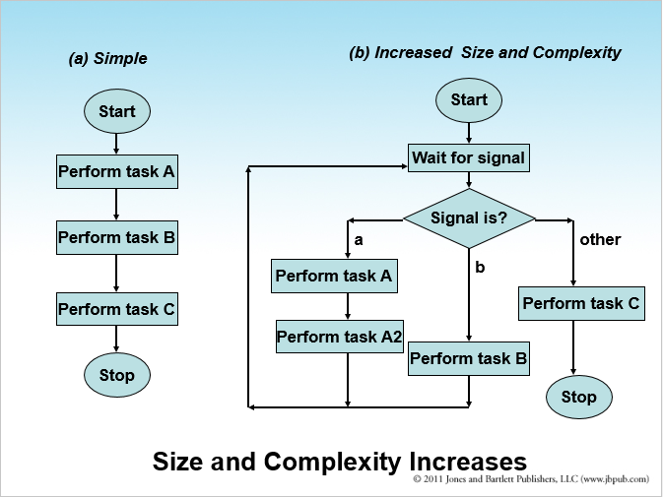

haCâu 5 Cho biết các vấn đề kỹ thuật và phi kỹ thuật trong phát triển các hệ thống lớn.
Các vấn đề kỹ thuật:
- Vấn đề và sự phân tích thiết kế: cách phân chia một vấn đề lớn, phức tạp và các giải pháp của nó thành các phần nhỏ. Chìa khóa để giải quyết vấn đề trên có thể thông qua các loại hành động sau:
  - Sự phân tích
  - Mô đun hóa
  - Sự phân ly
  - Sự tăng lên của các vòng lặp
- Công nghệ và công cụ: Một hệ thống lớn, phức tạp yêu cầu có nhiều hơn một người tham gia phát triển. Lúc đó mỗi người sẽ có sự lựa chọn về công nghệ và công cụ riêng của mình, điều đó dẫn đến sự rối loạn. Vì vậy cần chọn lọc ra một công nghệ và công cụ chung. Công nghệ và công cụ cần chọn lọc có thể liên quan đến những thứ sau
  - Cơ sở dữ liệu
  - Mạng
  - Nền tảng, ngôn ngữ phát triển
  - Cấu hình
- Quy trình và phương pháp: do có nhiều bộ phận cần được xem xét hơn trong một hệ thống so với một chương trình đơn giản được phát triển bởi một người dành cho một số hữu hạn người dùng nên cần có sự phối hợp giữa quy trình và phương pháp (xem thêm trong sách để hiểu rõ hơn)
  - Sự lựa chọn quy trình
  - Sự lựa chọn phương pháp
  - Sự lựa chọn công cụ hỗ trợ quy trình
Các vấn đề phi kỹ thuật
- Nỗ lực đánh giá và lập lịch
  - Cần xem xét và đánh giá nhiều thành phần hơn
  - Cần phối hợp nhiều thành phần trong giới hạn về yêu cầu tiên quyết và yêu cầu chung.
  - Cần xem xét nhiều hơn tiềm năng vể rủi ro và sự biến động.
- Phân công và liên lạc
  - Nhiều người tham gia đồng nghĩa các kĩ năng cũng tăng lên
  - Sự giao tiếp, liên lạc giữa các thành viên tăng lên
  - Nhiều lỗi và nhiều sự sửa đổi hơn

haCâu 6 Cho biết các yếu tố cần xem xét để xác định nhân lực cần có cho các công việc khi chuyển giao phần mềm cho khách hàng. (43)
haCâu 7 Cho biết tám nguyên tắc về đạo đức nghề nghiệp trong công nghệ phần mềm của IEEE-CS và ACM.
- Kỹ sư phần mềm phải hành động phù hợp với lợi ích công cộng
- Kỹ sư phần mềm sẽ hành động một cách đó là vì lợi ích tốt nhất của khách hàng và sử dụng lao động của họ, phù hợp với lợi ích công cộng
- Kỹ sư phần mềm phải đảm bảo rằng sản phẩm của họ và thay đổi liên quan đáp ứng các tiêu chuẩn chuyên nghiệp cao nhất có thể
- Kỹ sư phần mềm phải duy trì tính toàn vẹn và độc lập trong xét đoán chuyên môn của họ
- Các nhà quản lý công nghệ phần mềm và các nhà lãnh đạo có trách nhiệm đăng ký và thúc đẩy một cách tiếp cận đạo đức để quản lý phát triển phần mềm và bảo trì
- Kỹ sư phần mềm đáp ứng trước sự toàn vẹn và uy tín của nghề nghiệp phù hợp với lợi ích công cộng
- Kỹ sư phần mềm phải được công bằng và hỗ trợ các đồng nghiệp của họ
- Kỹ sư phần mềm phải tham gia học tập suốt đời liên quan đến việc thực hành nghề nghiệp của họ và sẽ thúc đẩy thực hiện đạo đức nghề nghiệp.
haCâu 8 Cho biết 15 nguyên tắc xây dựng phần mềm của Davis.
- Chất lượng làm ra là số 1
- Phần mềm chất lượng cao là có thể
- Cung cấp cho các sản phẩm tới khách hàng sớm
- Xác định các vấn đề trước khi viết các yêu cầu
- Đánh giá, thiết kế giải pháp thay thế
- Sử dụng một mô hình, quá trình thích hợp
- Sử dụng ngôn ngữ khác nhau cho các giai đoạn khác nhau
- Giảm thiểu khoảng cách trí tuệ
- Kỹ thuật đặt trước các công cụ
- Làm đúng nó trước khi bạn thực hiện nó nhanh hơn
- Kiểm tra mã
- Quản lý tốt là quan trọng hơn so với công nghệ tốt
- Con người là chìa khóa để thành công
- Dùng kèm với chăm sóc
- Chịu trách nhiệm
Câu 9 Vẽ biểu đồ minh họa và giải thích các hoạt động cho mô hình tiến trình phát triển phần mềm thác nước (waterfall model). (74)
Mô hình thác nước (waterfall model) ra đời vào khoảng những năm 70 và được áp dụng nhiều vào quy trình phát triển phần mềm của nhiều công ty lớn. Mô hình này là kết quả của sự kết hợp các mô hình sản xuất từ các ngành kỹ thuật khác áp dụng cho công nghệ phần mềm. Nó định nghĩa ra chuỗi qui trình phát triển theo thứ tự từ trên xuống và các pha/giai đoạn phải được thực hiện tuần tự bao gồm:
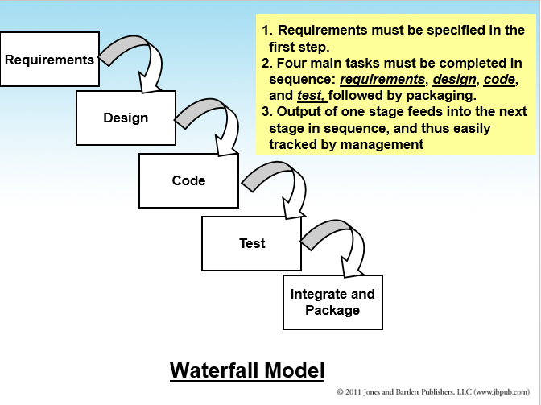
-Các yêu cầu phải được xác định tại bước đầu tiên
-4 nv chính phải dc thực hiện theo tuần tự:yêu cầu-pt thiết kế-code-kiểm thử và theo sao đó là tích hợp đóng gói
-đầu ra của 1 giai đoạn cung cấp thông tin cho giai đoạn tiếp theo vì vậy ng qly dễ dàng theo dõi.
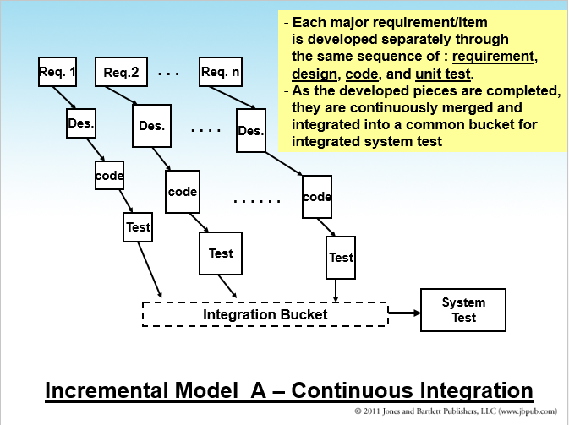
- Mỗi yêu cầu được phát triển thông qua 1 trình tự req-des-code-test(unit)
- Khi tất cả các phần phát triển đc hoàn thành chúng sẽ đc tích hợp lại 1 gói chung cho kiểm tra tích hợp hệ thống.

Phân tích các yêu cầu và tài liệu đặc tả(Requirements and Specifications): là giai đoạn xác định những “đòi hỏi” liên quan đến chức năng và phi chức năng mà hệ thống phần mềm cần có. Giai đoạn này cần sự tham gia tích cực của khách hàng và sản phẩm đầu ra là một tài liệu được gọi là “Bản đặc tả yêu cầu phần mềm” (software requirement specification). SRS chính là nền tảng cho các hoạt động tiếp theo cho đến cuối dự án.

Phân tích hệ thống và thiết kế (System Analysis and Design): là giai đoạn định ra “làm thế nào” để hệ thống phần mềm đáp ứng những “đòi hỏi” mà khách hàng yêu cầu trong SRS.

Cài đặt và kiểm thử từng phần (Coding & Unit Test): Chuyển bản thiết kế phần mềm thành một tập hợp các chương trình, hoặc đơn vị chương trình sau đó tiến hành kiểm thử các đơn vị để phát hiện khiếm khuyết và sửa chữa.

Tích hợp và kiểm thử hệ thống (Testing): giai đoạn này sẽ tiến hành kiểm thử mã (code) đã được hiện thực, bao gồm kiểm thử tích hợp cho nhóm các thành phần và kiểm thử toàn hệ thống (system test). Một khâu kiểm thử cuối cùng thường được thực hiện là nghiệm thu (acceptance test), với sự tham gia của khách hàng trong vai trò chính để xác định hệ thống phần mềm có đáp ứng yêu cầu của họ hay không.

Cài đặt và bảo trì (Deployment and Maintenance): đây là giai đoạn cài đặt, cấu hình và huấn luyện khách hàng. Giai đoạn này sửa chữa những lỗi của phần mềm (nếu có) và phát triển những thay đổi mới được khách hàng yêu cầu (như sửa đổi, thêm hay bớt chức năng/đặc điểm của hệ thống).
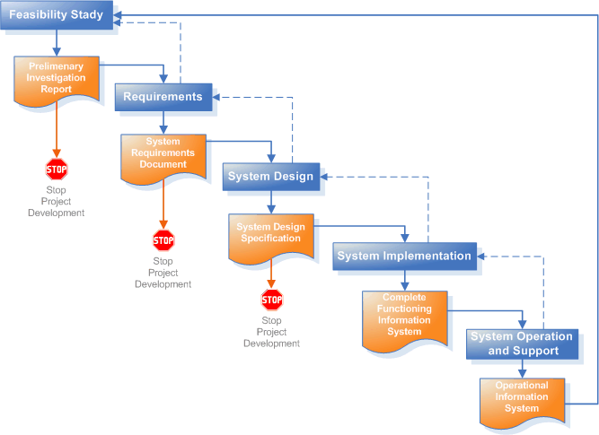

Ưu điểm của mô hình Waterfall:
- Các giai đoạn được định nghĩa, với đầu vào và đầu ra rõ ràng nên dễ phân công công việc, phân bổ chi phí, giám sát công việc
- Quá trình phát triển đơn giản nên phù hợp với những dự án có ít thay đổi
- Giảm thiểu các lỗi mắc phải trong giai đoạn thiết kế

Tuy nhiên, mô hình này vẫn để lộ một số nhược điểm:
- Mối quan hệ giữa các giai đoạn (pha) không được thể hiện
- Thời gian thực hiện lâu
- Quy trình sửa lỗi khó khăn và tốn nhiều chi phí. Bởi vì nếu hệ thống xuất hiện lỗi thì không thể biết được là do giai đoạn nào, nếu lỗi xuất hiện ở những giai đoạn đầu thì việc quay lại sửa lỗi sẽ tốn rất nhiều thời gian, chi phí.
- Chỉ tiết xúc với khách hàng ở giai đoạn đầu để lấy yêu cầu nên hầu hết không đáp ứng được yêu cầu của khách hàng
- Và một vấn đề quan trọng nữa được phát hiện bởi Frederick Brooks trong cuốn sách kinh điển về quản lý dự án "The Mythical Man-Month" (Bí mật về tháng nhân công) đó là: "trong phát triển phần mềm không phải cứ thêm nhân công thì dự án sẽ nhanh hơn theo cùng cấp số". Các dự án về phần mềm có những đặc thù riêng, chỉ khi đưa vào thử nghiệm trong môi trường thực các vấn đề mới bắt đầu phát sinh và việc thay đổi yêu cầu diễn ra thường xuyên.

Những dự án nào nên tiến hành theo mô hình waterfall?
- Mô hình waterfall chỉ nên sử dụng khi mà đội dự án đã có kinh nghiệm làm việc, bởi mô hình này đòi hỏi sự chính xác ngay từ đầu.
- Waterfall hợp với những dự án mà khách hàng xác định được yêu cầu cụ thể, chính xác ngay từ đầu và ít có khả năng thay đổi
- Đối với những khách hàng lớn mà phong cách làm việc của họ chủ yếu theo mô hình truyền thống (waterfall) hoặc những khách hàng lo ngại có nhiều thay đổi trong dự án
- Nên áp dụng waterfall với những dự án có fixed scope và fixed-price contract

dCâu 10 Vẽ biểu đồ minh họa và giải thích mô hình tiến trình phát triển phần mềm xoắn ốc (spiral model) (77)
Các mô hình phát triển phổ biến thường dùng :
- Mô hình thác nước
- Mô hình xây dựng tiến triển
- Công nghệ phần mềm dựa thành phần
- Mô hình phát triển lặp lại, tăng thêm (Incremental)
- Mô hình xoắn ốc

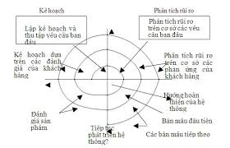
Trong mô hình xoắn ốc, quy trình phát triển phần mềm được biểu diễn như một vòng xoắn ốc. Các pha trong quy trình phát triển xoắn ốc bao gồm:
- Thiết lập ke hoach mục tiêu: xác định mục tiêu cho từng pha của dự án.
- Đánh giá và giảm thiểu rủi ro: rủi ro được đánh giá và thực hiện các hành động để giảm thiểu rủi ro.
- Phát triển và đánh giá sản phẩm ở mức kế tiếp: sau khi đánh giá rủi ro, một mô hình xây dựng hệ thống sẽ được lựa chọn từ những mô hình chung.
- Lập kế hoạch cho pha kế tiếp: đánh giá dự án và pha tiếp theo của mô hình xoắn ốc sẽ được lập kế hoạch.
Đặc điểm :
-các mô hình kết hợp tạo mẫu và mô hình hóa như là một phần không thể thiếu của quá trình
-nó cho phép các phương pháp lặp đi lặp lại và tiến hóa đến tất cả các hoạt động dựa trên số lượng rủi ro liên quan
-mô hình này không ngăn cản việc làm lại của một hoạt động sớm hơn nếu một giải pháp tốt hơn hoặc một rủi ro mới được xác định
Ưu điểm:
- Phân tích đánh giá rủi ro được đẩy lên như một phần thiết yếu trong mỗi vòng xoắn để tăng mức độ tin cậy của dự án
- Kết hợp những tính chất tốt nhất của mô hình thác nước và tiến hóa
- Cho phép thay đổi tùy theo điều kiện thực tế của dự án tại mỗi vòng xoắn
Nhược điểm:
- Phức tạp và không phù hợp với mô hình nhỏ và ít rủi ro
- Cần có kĩ năng tốt về phân tích rủi ro
Ứng dụng:
- Đội ngũ thực hiện có khả năng phân tích rủi ro
- Dự án lớn có nhiều rủi ro hay sự thành công của dự án không có được sự đảm bảo nhất định; những dự án đòi hỏi nhiều tính toán, xử lí như hệ thống hỗ trợ.

Câu 11 Cho biết các vấn đề tồn tại của các tiến trình phát triển phần mềm truyền thống. Slide 5 chương 5
- Thời gian phát triển dài
- Không có khả năng đối phó với những thay đổi trong các yêu cầu
- Các yêu cầu phải được hiểu rõ trước khi bắt đầu dự án
- Phụ thuộc quá nhiều vào nỗ lực của nhà phát triển
- Phương pháp phức tạp
- Sự lãng phí, chồng chéo kết quả thu được

Câu 12 Cho biết các đặc trưng của các phương pháp/quy trình phát triển phần mềm linh hoạt/nhanh (Agile processes). Slide 3chương 5
 | Agile | Traditional / Heavy
Requirements | - Giả thiết thay đổi  - Yeu cau k chinh thuc  - Tuong tac ng dung k đổi | - Gt k thay doi  - Hoanthanh,chitiet,chinhthuc  tài liệu yêu cầu
Design | - K chinh thuc  - Lap di lap lai | - Chinh thuc  - Bao truoc
User involvement | - Quyet dinh  - Thuong xuyen | - Beginning (Requirements)  - End (Acceptance testing)
Documentation | - Minimal, only as needed  - Source code. | - heavy, formal documents
Communication | - Informally  - Throughout the project. | - Documents  - Formal memos and meetings
Complexity | - Low | - High.
Overhead | - Low | - High
- Four of many agile methodologies
  - Extreme Programming (XP)
  - Crystal Clear/Orange
  - Rational Unified Process (RUP)
    - Framework
  - Microsoft Solutions Framework

Đặc trưng của Agile.

Có rất nhiều phương pháp agile với các hướng tiếp cận rất khác nhau. Bên cạnh các cách thức tổ chức công việc, thiết lập quy trình, các phương pháp agile còn nghiên cứu và đưa vào sử dụng các công cụ và kĩ thuật đặc thù như công cụ tích hợp liên tục (continuous integration), kiểm thử đơn vị, mẫu thiết kế, tái cấu trúc, phát triển hướng kiểm thử (TDD), phát triển hướng hành vi (BDD), hay lập trình theo cặp v.v… để đảm bảo và gia tăng tính linh hoạt. Tuy vậy các phương pháp này chia sẻ nhiều đặc trưng giống nhau như cộng tác nhóm chặt chẽ, tổ chức các nhóm tự quản, liên chức năng, tính đáp ứng cao trong suốt vòng đời của dự án.

1. Tính lặp (Iterative):

Dự án sẽ được thực hiện trong các phân đoạn lặp đi lặp lại. Các phân đoạn (được gọi là Iteration hoặc Sprint) này thường có khung thời gian ngắn (từ một đến bốn tuần). Trong mỗi phân đoạn này, nhóm phát triển thực hiện đầy đủ các công việc cần thiết như lập kế hoạch, phân tích yêu cầu, thiết kế, triển khai, kiểm thử (với các mức độ khác nhau) để cho ra các phần nhỏ của sản phẩm. Các phương pháp agile thường phân rã mục tiêu thành các phần nhỏ với quá trình lập kế hoạch đơn giản và gọn nhẹ nhất có thể, và không thực hiện việc lập kế hoạch dài hạn. Có phương pháp như Scrum thậm chí sử dụng phương pháp lập kế hoạch just-in-time trong quá trình phát triển. Khi đó, thậm chí công việc lập kế hoạch, làm mịn kế hoạch được thực hiện liên tục trong suốt quá trình làm việc.

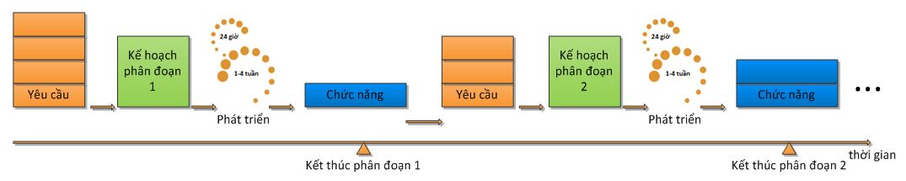

Hình 2: Các phân đoạn lặp đi lặp lại trong agile

2. Tính tiệm tiến (Incremental) và tiến hóa (Evolutionary):
Cuối các phân đoạn, nhóm phát triển thường cho ra các phần nhỏ của sản phẩm cuối cùng. Các phần nhỏ này thường là đầy đủ, có khả năng chạy tốt, được kiểm thử cẩn thận và có thể sử dụng ngay. Theo thời gian, phân đoạn này tiếp nối phân đoạn kia, các phần chạy được này sẽ được tích lũy, lớn dần lên cho tới khi toàn bộ yêu cầu của khách hàng được thỏa mãn. Khác với mô hình phát triển Thác nước – vốn chỉ cho phép nhìn thấy toàn bộ các chức năng tại thời điểm kết thúc dự án, sản phẩm trong các dự án agile lớn dần lên theo thời gian, tiến hóa cho tới khi đạt được trạng thái đủ để phát hành.

3. Tính thích ứng (hay thích nghi – adaptive):

Do các phân đoạn chỉ kéo dài trong một khoảng thời gian ngắn, và việc lập kế hoạch cũng được điều chỉnh liên tục, nên các thay đổi trong quá trình phát triển (yêu cầu thay đổi, thay đổi công nghệ, thay đổi định hướng về mục tiêu v.v.) đều có thể được đáp ứng theo cách thích hợp. Ví dụ, trong Scrum – phương pháp phổ biến nhất hiện nay – trong khi nhóm phát triển sản xuất ra các gói phần mềm, khách hàng có thể đưa thêm các yêu cầu mới, chủ sản phẩm (Product Owner) có thể đánh giá các yêu cầu này và có thể đưa vào làm việc trong phân đoạn (được gọi là Sprint trong Scrum) tiếp theo. Theo đó, các quy trình agile thường thích ứng rất tốt với các thay đổi.

4. Nhóm tự tổ chức và liên chức năng:

Cấu trúc nhóm agile thường là liên chức năng và tự tổ chức. Theo đó, các nhóm này tự thực hiện lấy việc phân công công việc mà không dựa trên các mô tả cứng về chức danh (title) hay làm việc dựa trên một sự phân cấp rõ ràng trong tổ chức. Các nhóm này cộng tác với nhau để ra quyết định, theo dõi tiến độ, giải quyết các vấn đề mà không chờ mệnh lệnh của các cấp quản lý. Họ không làm việc theo cơ chế “mệnh lệnh và kiểm soát” (command and control).

5. Quản lý tiến trình thực nghiệm (Empirical Process Control):

Các nhóm agile ra các quyết định dựa trên các dữ liệu thực tiễn thay vì tính toán lý thuyết hay các giả định. Việc phân nhỏ dự án thành các phân đoạn ngắn góp phần gia tăng các điểm mốc để nhóm phát triển thu thập dữ kiện cho phép điều chỉnh các chiến lược phát triển của mình. Theo thời gian, các chiến lược này sẽ tiến gần đến trạng thái tối ưu, nhờ đó nhóm có thể kiểm soát được tiến trình, và nâng cao năng suất lao động.

6. Giao tiếp trực diện:

Một số mô hình phát triển phần mềm dựa rất nhiều vào công việc giấy tờ, từ việc thu thập yêu cầu người dùng, viết đặc tả hệ thống, các thiết kế hệ thống v.v. Agile không phản đối công dụng của công việc tài liệu hóa, nhưng đánh giá cao hơn việc giao tiếp trực diện thay vì gián tiếp thông qua giấy tờ. Về yêu cầu của khách hàng, agile khuyến khích nhóm phát triển trực tiếp nói chuyện với khách hàng để hiểu rõ hơn về cái khách hàng thực sự cần, thay vì phụ thuộc nhiều vào các loại văn bản. Trong giao tiếp giữa nội bộ nhóm phát triển với nhau, thay vì một lập trình viên (thực hiện việc mã hóa) và một kĩ sư (thực hiện việc thiết kế) giao tiếp với nhau thông qua bản thiết kế, agile khuyến khích hai người này trực tiếp trao đổi và thống nhất với nhau về thiết kế của hệ thống và cùng nhau triển khai thành các chức năng theo yêu cầu.

Bản thân các nhóm agile thường nhỏ (ít hơn mười hai người) để đơn giản hóa quá trình giao tiếp, thúc đẩy việc cộng tác hiệu quả. Các dự án lớn muốn dùng agile thường phải phân thành nhóm nhỏ đồng thời làm việc với nhau hướng đến một mục tiêu chung. Việc này có thể đòi hỏi một số nỗ lực đáng kể trong việc điều phối các mức ưu tiên giữa các nhóm.
Các nhóm phát triển thường tạo ra các thói quen trao đổi trực diện một cách thường xuyên. Một trong các cơ chế thường thấy là các cuộc họp tập trung hằng ngày (daily meeting). Tại đây, tất cả các thành viên được yêu cầu nói rõ cho nhóm của mình biết mình đã làm gì, đang làm gì, sắp làm gì và đang gặp phải khó khăn nào trong quá trình làm việc. Khi cơ chế này được thực hiện hiệu quả, nhóm luôn luôn nắm được tình hình công việc của mình, có các hành động thích hợp để vượt qua các trở lực để thực hiện thành công mục tiêu của dự án.

7. Phát triển dựa trên giá trị (value-based)
Một trong các nguyên tắc cơ bản của agile là “phần mềm chạy tốt chính là thước đo của tiến độ”. Nguyên tắc này giúp nhóm dám loại bỏ đi các công việc dư thừa không trực tiếp mang lại giá trị cho sản phẩm.

Ví dụ, một nhóm thấy rằng có thể không cần phải viết ra tất cả các thiết kế của hệ thống, mà họ chỉ cần phác thảo các thiết kế này lên bảng, rồi cùng nhau triển khai các chức năng của hệ thống. Nhưng nếu như chủ sản phẩm quyết định rằng, khi chuyển giao sản phẩm, nhóm phát triển phải kèm theo thiết kế chi tiết của hệ thống vì chúng chiếm 20% giá trị của dự án theo yêu cầu của khách hàng, và vì khách hàng cần nó để chứng minh tính đúng đắn của các chức năng, và để phát triển tiếp các phân hệ tiếp theo của sản phẩm; thì nhóm phát triển sẽ phải thực hiện việc tài liệu hóa đầy đủ.

Để vận hành được cơ chế “làm việc dựa trên giá trị”, nhóm agile thường làm việc trực tiếp và thường xuyên với khách hàng (hay đại diện của khách hàng), cộng tác trực tiếp với họ để biết yêu cầu nào có độ ưu tiên cao hơn, mang lại giá trị hơn cho dự án. Nhờ đó các dự án agile thường giúp khách hàng tối ưu hóa được giá trị của dự án. Một cách gần như trực tiếp, agile gia tăng đáng kể độ hài lòng của khách hàng.

Câu 13 Cho biết các thực hành trong lập trình cực độ.
IV. Vòng đời phát triển của một dự án XP:
- Khởi tạo
Khách hàng sẽ viết toàn bộ một Story Card mà họ hi vọng sẽ được thêm vào trong phiên bản đầu tiên. Mỗi Story Card mô tả chức năng được thêm vào trong chương trình. Tại cùng một thời điểm đó Project Team sẽ làm quen với Story Card bằng các Tools, Công nghệ và thực hành, họ sẽ sử dụng trong Project. Công nghệ sử dụng sẽ được kiểm tra kỹ lưỡng, còn kiến trúc hệ thống nếu như có triển vọng sẽ được khảo sát một cách tỉ mỉ bằng việc xây dựng các mẫu ban đầu. Thời gian để hoành thành pha này mất khoảng vài tuần cho tới vài tháng, điều đó còn phụ thuộc vào độ phức tạp của công nghệ đối với các Programmers.
- Lập kế hoạch
Pha này sẽ thiết lập các vị trí ưu tiên cho các Story. Ngoài ra còn xác nhận đồng ý cho nội dung của Version đầu tiên. Programmer trước tiên sẽ ước lượng độ yêu cầu của mỗi Story và lên kế hoạch làm việc sau thời điểm xác nhận đồng ý nội dung. Quãng thời gian của kế hoạch làm việc cho version đầu tiên không vượt quá 2 tuần.
- Chuyển giao từng phần
Pha này bao gồm một vài bước lặp của hệ thống trước khi cho ra đời Version đầu tiên. Kế hoạch làm việc được thiết lập trong bản kế hoạch bị hỏng tới một số lượng bước lặp nào đó sẽ mất từ 1 tới 4 tuần để cài đặt. Bước lặp đầu tiên sẽ tạo hệ thống với kiến trúc của một hệ thống đầy đủ. Đó là bản lưu trữ bởi việc lựa chọn các story sẽ thúc đây việc xây dựng cấu trúc cho hệ thống đầy đủ. Khách hàng chấp nhận story được lựa chọn cho mỗi bước lặp. Quá trình test các chức năng sẽ được tạo bởi khách hàng được thực thi ở cuối mỗi bước lặp. Tại cuối bước lặp cuối cùng hệ thống đủ sẵn sang để có thể sản xuất.
- Triển khai hoàn thiện sản phẩm
Pha này yêu cầu mở rộng hơn về việc Testing cũng như Checking về khả năng thực thi của hệ thống trước khi hệ thống chính thức được giao tới tay của khách hàng. Tại pha này, sự thay đổi mới vẫn có thể được tìm ra và quyết đinh thực hiện chúng nếu như chúng được chứa trong phiên bản hiện tại. Trong suốt quá trình của pha này, các bước lặp có thể sẽ trở nên cần thiết để xử lí nhanh chóng từ 3 tới 1 tuần.
Sau khi phiên bản được phát hành đầu tiên được sản xuất hóa cho khách hàng sử dụng, dự án XP phải giữ được hệ thống trong quá trình thực thi sản phẩm khi hầu hết việc thực hiện các bước lặp mới. Để làm được việc đó, thì pha Bảo trì cần sự nỗ lực từ việc hỗ trợ của khách hàng. Theo cách đó tốc độ phát triển có thể được hãm lại sau khi hệ thống đã trở thành sản phẩm.
- Duy trì sản phẩm (Maintenance)
Cũng gần giống như việc khi khách hàng không còn bất cứ 1 story nào để phát triển. Quy định này có nghĩa như việc khách hàng cần thỏa mãn hệ thống ở nhiều khía cạnh. Đây là thời điểm trong quá trình XP xử lý khi những tài liệu cần thiết của hệ thống được hoàn thành hay như việc không có bất kì thay đổi nào trong kiến trúc, thiết kế hoặc code. Death hầu hết xảy ra nếu như hệ thống không được giao đúng như yêu cầu hoặc nếu như nó trở nên quá đắt đỏ so với chi phí để phát triển.
V. Các công việc cốt lõi trong XP:
- Lập kế hoạch (the planning game)
Với XP, khách hàng tham gia trực tiếp vào quá trình lập kế hoạch phát triển phần mềm. Vai trò của khách hàng và nhóm phát triển được định ra một cách rõ ràng.
- Trách nhiệm của khách hàng:
+ Mô tả tính năng phần mềm cần phát triển thông qua use story. User story có ý nghĩa tương tự như usecase trong UML nhưng mức độ mô tả không chi tiết bằng. Phân loại các user story theo mức độ quan trọng từ quan điểm người sử dụng (dựa trên giá trị kinh doanh). Từ đó sẽ định ra tính năng nào cần phải phát triển và phát triển theo thứ tự như thế nào.
+ Định ra thời điểm và chu kỳ bàn giao sản phẩm
- Trách nhiệm của nhóm phát triển:
+ Ước lượng yêu cầu kỹ thuật (để phát triển) cho từng user story (ước lượng độ phức tạp).
+ Ước lượng thời gian, nhân công cũng như giá thành để phát triển từng user story.
- Chuyển giao từng phần (Small releases)
Do nhóm XP làm việc trong các bước nhỏ cho nên việc phát hành cũng chia ra thành các phát hành nhỏ (khoảng vài tuần một lần). Và các thành viên sẽ phải tích hợp liên tục. Có những đề án XP thực hiện việc phát hành hàng ngày.
Theo quy cách này, nhóm phát triển sẽ phát triển dần dần phần mềm, từ đơn giản đến phức tạp. Từng phần sẽ được chuyển giao cho khách hàng để có được ngay sự phản hồi của khách hàng. Từ đó sẽ có thể điều chỉnh ngay được sản phẩm cho phù hợp với yêu cầu của khách hàng. Khách hàng cũng có điều kiện để bổ sung hay thay đổi yêu cầu phần mềm.
- Bảng định danh (metaphor)
Nhóm phát triển XP dùng chung một hệ thống các thuật ngữ để biểu diễn hệ thống cần phát triển. Các thuật ngữ này sẽ được dùng trong khi trao đổi giữa các thành viên trong nhóm cũng như khi trao đổi với khách hàng.
- Thiết kế đơn giản (simple design)
Để giảm giá phải trả cho sự thay đổi đồng nghĩa với việc làm cho hệ thống càng đơn giản càng tốt. Điều đó có nghĩa là không nên bỏ quá nhiều thời gian và công sức vào những việc mà sau này có thể cần hoặc cũng có thể không. Các đề án XP thường được đơn giản một cách tối đa, đảm bảo rằng sau này nếu có cần thay đổi thì chi phí cũng rất nhỏ.
XP khuyến khích tìm kiếm giải pháp đơn giản khi thiết kế phần mềm. Chỉ thiết kế phần mềm thoả mãn yêu cầu hiện tại của khách hàng, không nên tìm kiếm một giải pháp cho một hệ thống tương lai. Theo đó, chỉ cần một thiết kế làm sao cho chương trình chạy được và thỏa mãn yêu cầu của khách hàng.
- Kiểm thử liên tục (testing)
Các lập trình viên sẽ viết các đơn vị thử nghiệm trước khi viết mã (thiết kế thử nghiệm đầu tiên). Tất cả các đơn vị thử nghiệm (trường hợp thử nghiệm) đều được thực hiện thường xuyên trong quá trình phát triển sản phẩm trong từng module mã của từng lập trình viên. Các lập trình viên có thể thay đổi một cách linh hoạt vì quy trình thử nghiệm có thể mắc lỗi hay sai so với thiết kế ban đầu.
XP yêu cầu rất cao trong khâu kiểm thử và kiểm định chương trình. Với mỗi phần của chương trình, lập trình viên phải viết chương trình kiểm thử cho phần đó trước khi thực sự bắt đầu khi viết chương trình (cho phần đó). Khách hàng sẽ chịu trách nhiệm thực hiện kiểm định sản phẩm.
- Hoàn thiện liên tục (refactoring)
Tái chế là kỹ thuật làm tăng hiệu quả của việc thết kế các mã có sẵn mà không làm thay đổi chức năng. Tái chế là rất khả thi vì một nhóm XP có các quy trình thử nghiệm tự động bắt lỗi, cho phép ta thay đổi mã (phản ánh khả năng hiểu bài toán ngày càng cao của các thành viên). Qua đó cũng mở rộng các thiết kế lên.
Quan điểm của XP là chất lượng phần mềm được thể hiện bằng chất lượng của mã nguồn (code). Một chương trình được viết rõ ràng, đơn giản thì sẽ dễ bảo dưỡng và thay đổi. XP khuyến khích tổ chức lại chương trình một cách đều đặn để nâng cao tính sáng sủa của chương trình, dễ bổ sung các chức năng mới, nâng cao hiệu suất của chương trình.
- Lập trình cặp đôi (pair programming)
Bất kỳ người nào trong đội dự án đều có quyền thay đổi mã trong quá trình làm việc với khách hàng chỉ cần tuân theo Tiêu chuẩn mã hoá và phải đảm bảo thực hiện thử nghiệm lại toàn bộ sau khi hoàn tất công việc sửa đổi. Điều này sẽ loại bỏ các vấn đề như là sai lệch về cấu trúc chương trình, … có thể xảy ra khi một cá nhân mã hoá độc lập.
Tất cả các phần chương trình do một hay nhiều nhóm hai người viết. Hai người này sẽ sử dụng chung một máy tính, cùng đồng thời viết chương trình. Quy cách này sẽ giúp cho có được giải pháp lập trình tốt hơn, chương trình sẽ có chất lượng và hiệu quả hơn.
- Chia sẻ công việc (collective ownership)
Mọi thành viên trong nhóm điều phải học và sử dụng thành thạo các nguyên lý và dạng thức thiết kế. Thứ nhất, nó giúp cho cả nhóm làm việc với nhau một cách ăn ý. Sau đó là giúp cho việc viết mã của từng thành viên được tốt và nhanh do tái sử dụng được kinh nghiệm từ người đi trước, điều này rất quan trong, vì trong XP không có thiết kế chi tiết, từng đoạn mã/từng module phải do từng thành viên của nhóm thể hiện, vì vậy nếu áp dụng được thì sẽ giảm thiểu được quá trình điều chỉnh/tái chế.
Tất cả mã nguồn đều thuộc quyền sở hữu của mọi thành viên trong nhóm phát triển. Theo đó, mã nguồn có thể được sửa đổi ngay khi cần. Với cách quản lý thông thường, mỗi phần mã nguồn thường do một người quản lý, nên khi cần sửa đổi thì phải cần sự thông qua chủ sở hữu, đôi khi điều này gây mất nhiều thời gian.
- Tích hợp liên tục (continous integration)
Các nhóm XP chia công việc ra thành các bước nhỏ và tích hợp mã của họ mộ vài lần trong một ngày. Do vậy, các vấn đề sẽ được xem xét ngay sau khi thực hiện và có thể dễ dàng sửa chữa khi gặp sự cố. Quá trình này đảm bảo cho mọi người luôn làm việc với phiên bản mới nhất của hệ thống.
Việc tích hợp sẽ được tiến hành một cách liên tục. Khi một đoạn chương trình mới được phát triển, đã vượt qua phần kiểm thức, thì sẽ được tích hợp ngay vào hệ thống. Điều này sẽ giúp cho việc phát hiện và sửa lỗi thích hợp nhanh hơn và rẻ hơn. Trong một ngày có thể thực hiện nhiều lần tích hợp hệ thống.
- Làm việc cùng khách hàng (On-site customer)
Các lập trình viên phải luôn tiếp xúc với khách hàng để xác định rõ nhu cầu bất kể nỗ lực tốn bao nhiêu. Các nhà lập trình XP không nên suy đoán các vấn đề cụ thể của một chức năng mà phải hỏi trực tiếp khách hàng.
Với XP, khách hàng sẽ tham gia trực tiếp trong suốt quá trình phát triển phần mềm. Sự tham gia này sẽ giúp cho nhóm phát triển có điều kiện tham khảo trực tiếp ý kiến của khách hàng, trao đổi về hệ thống cần được phát triển, tránh được những nhầm lẫn trong cách hiểu về hệ thống cần phát triển. Mục tiêu cuối cùng là sản phẩm làm ra phù hợp với yêu cầu của khách hàng.
- Sử dụng các chuẩn viết mã (coding standards)
Đây là một loạt các quy ước về mã hóa để các thành viên của dự án theo đó làm. Khi đó mọi người có thể xem xét lẫn sau và có thể bàn giao được cho nhau.
Để chương trình (mã nguồn) có thể hiểu được một cách dễ dàng, nhất là với các quy cách lặp trình theo cặp và sở hữu tập thể, nhóm phát triển phải thống nhất cách viết chương trình. Cần phải có một quy định cụ thể, rõ ràng về cách viết (ví dụ: cách đặt tên biến, cách bổ sung chú thích…) để làm sao tất cả đều hiểu được.
- Tốc độ bền vững (Giới hạn 40 giờ/tuần)
Việc phát triển phần mềm là một công việc sáng tạo, và họ sẽ không thể sáng tạo được nếu họ kiệt sức. Việc giới hạn số giờ làm việc trong tuần sẽ đảm bảo được sức khỏe của các thành viên và tăng cường chất lượng sản phẩm.
Hiện tượng làm việc quá giờ rất phổ biến trong giới phát triển phần mềm. Thực tế cho thấy khi người lao động làm việc quá giờ thường hay mệt mỏi, dẫn đến làm việc thiếu hiệu quả, chất lượng sản phẩm giảm. XP khuyến cáo không nên làm việc quá giờ, chỉ làm đúng giờ quy định để đảm bảo chất lượng sản phẩm.

Câu 14 Liệt kê và mô tả các bước cơ bản trong quá trình xây dựng yêu cầu phần mềm.
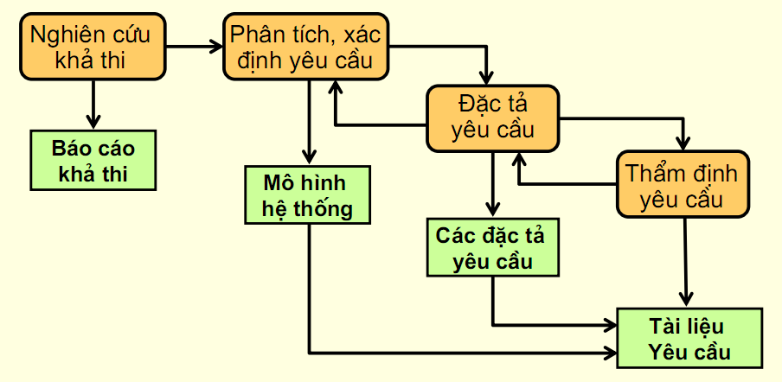
- Nghiên cứu khả thi:
+ Liệu hệ thống đóng góp vào mục tiêu chung của toàn cơ quan?
+ Hệ thống có thể triển khai được sử dụng công nghệ hiện tại, với một giới hạn về chi phí và lịch trình?
+ Sự tích hợp của hệ thống?
+Cần đưa ra phương án phát triển và luận chứng sự khả thi
+ Thực hiện công việc này sẽ quyết định đưa ra 1 hệ thống đáp ứng được yêu cầu của khách hàng ->có tính khả thi cao nhất
+ Việc thực hiện công việc này phải nhanh và rẻ
+ Quyết định có tiếp tục phát triển theo phương án đó không
+ Chỉ khi dự án khả thi được chấp nhận, quá trình triển khai mới được bắt đầu
+ Nên phân loại phương án: phương án thấp, phương án trung bình, phương án cao
+ Phân tích khả thi thường tập trung vào các mặt:
+Khả thi về kinh tế: chi phí và hiệu quả, lợi ích cuối
+Khả thi về kỹ thuật: khả năng đáp ứng của kỹ thuật
+Khả thi về pháp lý: loại trừ sự vi phạm, xâm phạm
+Khả thi về hoạt động: vận hành trong môi trường cụ thể
+Khả thi về thời gian: thời gian hoàn thành
- Phát hiện và phân tích yêu cầu:
+ Là bước khảo sát yêu cầu của khách hàng và người sử dụng về miền ứng dụng -> Phân tích thành t/liệu xác định các yêu cầu.
Tài liệu phải phản ánh được mong muốn của khách hàng, được viết sao cho mọi người đều hiểu được
+ Phải chú ý cả những đối tượng khác nhau liên quan đến hệ thống như các kỹ sư, người quản lý nghiệp vụ, chuyên gia
+ Giai đoạn này bao gồm cả việc phát triển thử nghiệm 1 hay nhiều mô hình hệ thống khác nhau. Việc làm bản mẫu hệ thống có thể được thực hiện trong giai đoạn này
+ Quá trình này thường gặp khó khăn vì:
Người SD (hoặc liên quan – stạkeholders) không biết thực sự cần gì từ hệ thống, thường trình bày theo cách riêng, có nhiều người có các yêu cầu khác và giống nhau
Có thể bị ảnh hưởng bởi yếu tố chính trị do hoàn cảnh cụ thể của các tổ chức
Môi trường kinh doanh biến động, thường xuất hiện các yêu cầu mới mà không dự báo trước
Một số yêu cầu không thể định nghĩa được, không có công thức trước
+ Tiến trình này được bắt đầu bằng việc tìm hiểu lĩnh vực ứng dụng và kết thúc bằng việc thẩm định yêu cầu
+ Các bước:
Tìm hiểu miền ứng dụng: thu thập các yêu cầu
Phân loại các yêu cầu
Giải quyết xung đột: sắp ưu tiên
Kiểm tra yêu cầu
- Đặc tả yêu cầu:
+ Mô tả chính xác và chi tiết yêu cầu của hệ thống để làm cơ sở cho giao kèo giữa khách hàng và người pt hệ thống
+Thường phải sử dụng những công cụ đặc biệt
+ Việc lập tài liệu này thường được tiến hành song song với các thiết kế ở mức cao (thiết kế sơ bộ)
+Khi viết tài liệu này, các sai sót trong xác định yêu cầu sẽ được phát hiện và sửa chữa
- Thẩm định yêu cầu:
+ Là việc xem xét các đặc tả yêu cầu có mô tả chính xác những gì đặt ra trong hệ thống có thể thực hiện được không?
+ Các lỗi trong tài liệu yêu cầu có thể dẫn tới rất nhiều công việc làm lại trong quá trình phát triển cũng như trong quá trình phần mềm được đưa vào sử dụng
+ Các lỗi thường gặp: bỏ sót thông tin, không nhất quán, sai sự thật, không rõ rang.
+ Các thuộc tính cần thẩm định gồm: tính đúng đắn, nhất quán, đầy đủ, hiện thực, tính có thể kiểm chứng được.

  - Làm rõ yêu cầu
- - các yêu cầu được thành lập bởi các kỹ sư phần mềm: giao tiếp với khách hàng và người dùng để xác định yêu cầu của họ

+ Người sử dụng có một sự hiểu biết về các yêu cầu liên quan đến nhiệm vụ công việc cụ thể của họ
+ Lý do và mục tiêu kinh doanh không rõ ràng
+ Có thể có mâu thuẫn và không đầy đủ trong các yêu cầu đã nêu của người dùng và khách hàng
  - Phân tích yêu cầu
Bao gồm: phân loại yêu cầu và các yêu cầu ưu tiên
- xem xét các yêu cầu được đặt ra có ở tình trạng rõ ràng, không hoàn chỉnh, đa nghĩa hoặc mâu thuẫn hay không, và giải quyết các vấn đề đó

  - Định nghĩa yêu cầu
Định nghĩa yêu cầu có thể được viết bằng các hình thức khác nhau:
Mô tả đầu vào/quá trình/đầu ra đơn giản bằng tiếng anh
Sơ đồ dataflow (DFD)
Sơ đồ quan hệ thực thể (ERD)
Trường hợp sử dụng sơ đồ từ Unified Modeling Language (UML)
Tạo bản mẫu
Yêu cầu tạo mẫu chủ yếu là giải quyết các giao diện người dùng (UI) là một phần của các yêu cầu về:
Thị giác ngoại hình (kích thước, hình dạng, vị trí, màu sắc)
Flow (kiểm soát và lưu lượng hợp lý)
Các mẫu có thể được thực hiện bằng một trong hai phương thức:
Độ trung thực thấp: Sử dụng giấy / bìa cứng để đại diện cho màn hình và con người để di chuyển các bảng
Độ trung thực cao: bằng cách sử dụng công cụ tự động như Visual Basic để viết mã cho màn hình và chỉ đạo các dòng chảy hợp lý của các màn hình

  - Đặc tả yêu cầu:
- + Mô tả chính xác và chi tiết yêu cầu của hệ thống để làm cơ sở cho giao kèo giữa khách hàng và người pt hệ thống
- +Thường phải sử dụng những công cụ đặc biệt
- + Việc lập tài liệu này thường được tiến hành song song với các thiết kế ở mức cao (thiết kế sơ bộ)
- +Khi viết tài liệu này, các sai sót trong xác định yêu cầu sẽ được phát hiện và sửa chữa
5.Thẩm định yêu cầu:
- + Là việc xem xét các đặc tả yêu cầu có mô tả chính xác những gì đặt ra trong hệ thống có thể thực hiện được không?
- + Các lỗi trong tài liệu yêu cầu có thể dẫn tới rất nhiều công việc làm lại trong quá trình phát triển cũng như trong quá trình phần mềm được đưa vào sử dụng
- + Các lỗi thường gặp: bỏ sót thông tin, không nhất quán, sai sự thật, không rõ rang.
- + Các thuộc tính cần thẩm định gồm: tính đúng đắn, nhất quán, đầy đủ, hiện thực, tính có thể kiểm chứng được.

  - Yêu cầu kỹ thuật
Một khi các yêu cầu được định nghĩa, tạo nguyên mẫu và xem xét lại, nó phải được đặt trong một tài liệu Yêu cầu kỹ thuật
Chuẩn IEEE / EIA 12.207,1-1997, nó vạch ra những hướng dẫn cho 3 phần chính của một tài liệu đặc tả yêu cầu.
- Sự giới thiệu
- Mô tả Cấp cao
- Mô tả chi tiết
+ Chi tiết của từng chức năng (đầu vào-ra-process)
+ Giao diện, bao gồm giao diện người dùng và giao diện mạng
+ Yêu cầu thực hiện (thời gian đáp ứng, thông lượng, vv)
+ Hạn chế thiết kế, tiêu chuẩn, vv
+ Thuộc tính bổ sung như bảo mật, độ tin cậy, vv

ĐTYC IEEE/IEA 1997
-Giới thiệu: Cung cấp một tổng quan bằng cách mô tả mục đích, phạm vi, tài liệu tham khảo, và các định nghĩa của thuật ngữ này.
-Mô tả cao cấp: Cung cấp một mô tả chung về sản xuất phần mềm, chức năng chính của nó, đặc điểm sử dụng, hạn chế lớn, và phụ thuộc.
-Yêu cầu chi tiết: Những điều sau đây được cung cấp ở đây:1. Mô tả chi tiết của từng yêu cầu chức năng của đầu vào, quá trình, và đầu ra.2. Mô tả các giao diện bao gồm giao diện người dùng, giao diện hệ thống, giao diện mạng, và giao diện phần cứng.3. Mô tả chi tiết các yêu cầu hiệu suất.4. Một danh sách các hạn chế thiết kế như các tiêu chuẩn hoặc hạn chế phần cứng.5. Giới thiệu thêm các thuộc tính như an ninh, sẵn có, và thu hồi.6. Yêu cầu duy nhất bổ sung.

Câu 15 Cho biết ba công việc chính cần thực hiện trước khi xây dựng yêu cầu phần
mềm.
  - Lập kế hoạch
  - Thống nhất về tài nguyên, quá trình và tiến độ
  - Thu thập và tổ chức các tài nguyên và tiến trình
Câu 16 Mô tả các mục cần xem xét khi xác định mức độ ưu tiên của các yêu cầu.
Hầu hết thời gian của chúng ta bị giới hạn về:
Thời gian
Tài nguyên
khả năng kỹ thuật
Chúng ta cần phải ưu tiên các yêu cầu để đáp ứng những hạn chế .
Tiêu chí ưu tiên:
Người sử dụng / nhu cầu của khách hàng hiện tại hoặc sự cần thiết
Cạnh tranh và điều kiện thị trường hiện tại
Dự đoán tương lai và nhu cầu khách hàng mới
Lợi thế bán hàng
Vấn đề quan trọng trong sản phẩm hiện có

Đây thường là các yêu cầu cần được ưu tiên với sự giúp đỡ của rất nhiều các bên liên quan.
Câu 17 Cho biết cấu trúc và các đặc điểm của kiểu kiến trúc đường ống và bộ lọc (Pipe and filter)
Rất thích hợp cho các hệ thống mà chủ yếu là làm biến đổi dữ liệu
Một hệ thống sử dụng cấu trúc này dùng một mạng lưới các phép biến đổi để đạt được kết quả mong muốn
Có một thành phần - bộ lọc
Có một đầu nối - ống
Một bộ lọc có một số chuyển đổi và đường dữ liệu để lọc bằng các ống
Một bộ lọc là độc lập; không cần biết id của bộ lọc gửi / nhận dữ liệu
Bộ lọc có thể được đồng bộ dữ liệu cho nhà sản xuất và người tiêu dùng
Một ống là kênh một chiều trong đó di chuyển các luồng dữ liệu từ một bộ lọc khác
Một đường ống là một kết nối 2 chiều
Bộ lọc có để thực hiện bộ nhớ đệm, và đồng bộ giữa các bộ lọc
Bộ lọc này sẽ làm việc mà không biết danh tính của nhà sản xuất / tiêu dùng
Một đường ống phải kết nối các cổng đầu ra của một bộ lọc để cổng đầu vào của người khác
Bộ lọc có thể có thread độc lập kiểm soát
Câu 18 Cho biết cấu trúc và các đặc điểm của kiểu kiến trúc Khách-Chủ (Client-Server).
Co 2 loai mo hinh kien truc theo cach to chuc CSDL: mo hinh kho dl va cl-sv
KN: la một kiểu hiển thị một ranh giới rõ ràng giữa khách hàng và máy chủ, trong đó nằm trên các nút khác nhau trong một mạng. Các thành phần tương tác thông qua giao thức mạng-ing cơ bản hoặc thông qua các cuộc gọi thủ tục từ xa (RPC).
- Thông thường sẽ có nhiều khách hàng truy cập vào sever cùng.
- Các kiến trúc client-server đã bị ảnh hưởng nặng nề bởi các thay đổi phần cứng khác nhau và chi phí phần cứng.
- Các máy khách cần biết tên của các máy dịch vụ dang sẵn sàng và tên các dịch vụ mà nó cung cấp .Máy dịch vụ ko cần biết định danh máy khách hoặc có bao nhiêu máy khách ,các máy khách sử dụng dịch vụ mà các máy dịch vụ cung cấp thông qua thủ tục gọi từ xa , đây là mô hình phân tán có thể dễ dàng thêm vào 1 máy dịch vụ và tích hợp nó với các máy còn lại hoặc năng cấp máy dịch vụ mà ko ảnh hưởng tới các phần khac của hệ thống .
- khách hàng. Cả một nghề gọi là IT hỗ trợ máy tính đã trở thành một điều cần thiết như là kết quả của máy tính để bàn của khách hàng mạnh mẽ.
- Khách hàng chỉ có thể giao tiếp với máy chủ, và không thể giao tiếp với các khách hàng khác
- Truyền thông được khởi tạo bởi một máy khách nơi sẽ gửi yêu cầu và máy chủ sẽ trả lời
- Một loại đầu nối - yêu cầu / trả lời, là bất đối xứng
- Thường thì các máy khách và các máy chủ nằm trên các máy khác nhau
- Một dạng tổng quát của loại này là cấu trúc n tầng
Một cấu trúc 3 tầng thường được sử dụng bởi nhiều ứng dụng và hệ thống web
Tầng Client chứa các máy khách
Tầng trung gian chứa các quy tắc kinh doanh
Tầng CSDL chứa thông tin
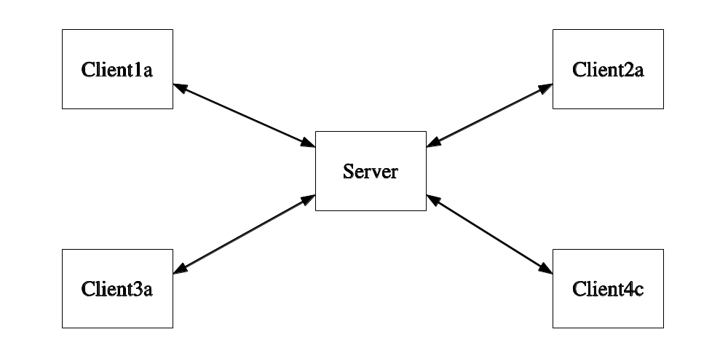
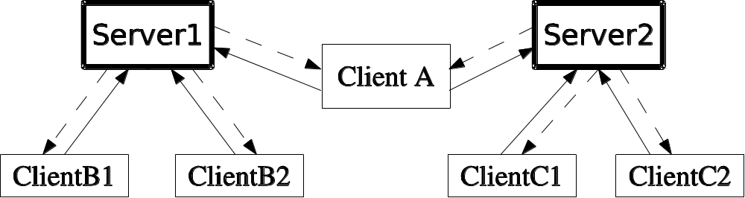
Câu 19 Cho biết cấu trúc và các đặc điểm của kiểu kiến trúc dữ liệu dùng chung (Shared-Data).
Có hai loại thành phần - kho lưu trữ dữ liệu và truy xuất dữ liệu
Kho lưu trữ dữ liệu - cung cấp lưu trữ vĩnh viễn đáng tin cậy
Truy xuất dữ liệu - truy cập dữ liệu trong kho , thực hiện tính toán, và có thể đưa các kết quả lại
Truyền thông giữa các bộ truy xuất dữ liệu duy nhất là thông qua các kho lưu trữ
Hai biến thể có thể có:
Phong cách bảng đen : nếu dữ liệu được đăng trong một kho lưu trữ, tất cả các bộ truy xuất được thông báo ; tức là nguồn dữ liệu được chia sẻ là một tác nhân tích cực
Phong cách kho : kho thụ động
Ví dụ. định hướng cơ sở dữ liệu hệ thống ; hệ thống web ; môi trường lập trình , ..
-Một hệ thống đăng ký sinh viên của một trường đại học
Kho chứa tất cả các dữ liệu về sinh viên , các khóa học , lịch , ...
Assessors(đánh giá) như quản lý , phê duyệt, đăng ký , báo cáo trong đó thực hiện các hoạt động trên dữ liệu
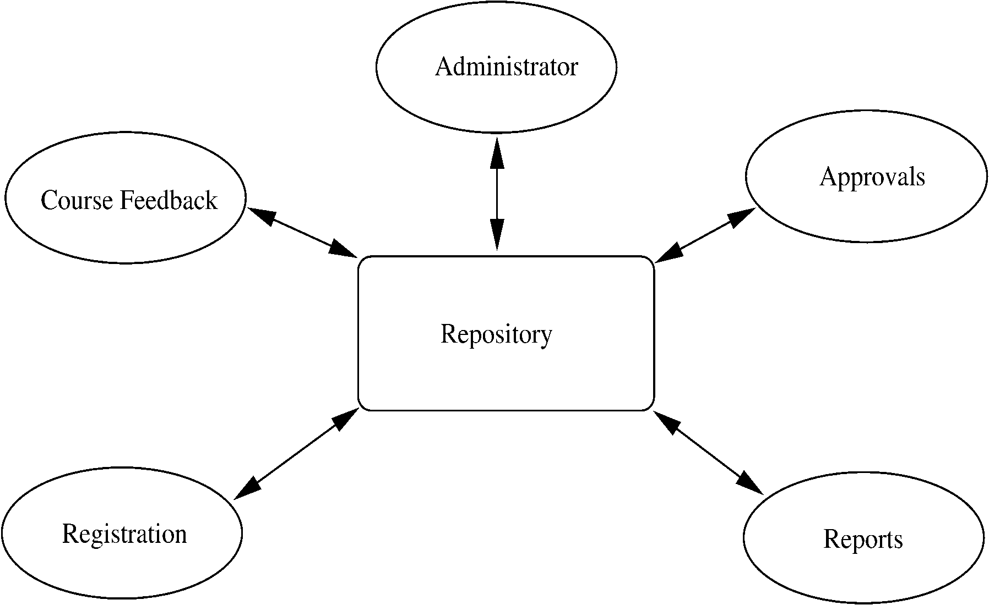

Approvals : phê duyệt
Course feedback : thông tin phản hồi
Registration : đăng ký

Thành phần không trực tiếp giao tiếp với nhau
Dễ dàng mở rộng - nếu một lịch trình là cần thiết, nó được thêm vào như là một accessor mới
Không có thành phần hiện tại cần phải được thay đổi
Chỉ có một phong cách kết nối trong này - đọc / ghi

Câu 20 Liêt kê và mô tả các bước trong thiết kế cơ sở dữ liệu.
Hầu hết các cơ sở dữ liệu sử dụng công nghệ quan hệ
Quan hệ ( bảng )
-Hai chiều bộ
-Rows ( tuple ) , cột ( thuộc tính)
-Hàng có thể thực thể , mối quan hệ hoặc thuộc tính
-Khóa chính
-Khoa ngoai
Mô hình khái niệm ( thực hiện trong quá trình phân tích / pha yêu cầu ) sản xuất sơ đồ ER
Thiết kế hợp lý ( để quan hệ)
Thiết kế vật lý ( quyết định loại dữ liệu vv )
Triển khai / bảo trì
- Thấp cấp vật lý (mà khó lái xe vv )
- Điều chỉnh chỉ số
Sơ đồ thực thể quan hệ
- Các đối tượng ( hình chữ nhật)
Yếu - đường đôi
- Các mối quan hệ ( kim cương)
- Các thuộc tính ( hình bầu dục)
Multi-valued - đường đôi
Xác định - gạch chân
- Logical DB Design () (157)
Đầu vào của bước này là mô hình thực thể quan hệ, được mô tả

  - Transform Entities (chuyển đổi các thực thể)
- Bảng cho mỗi thực thể
- Flatten thuộc tính tổng hợp
- Đối với các đơn vị yếu kém , thêm khóa chính của thực thể mạnh mẽ
  - Creat of new table
Multi-valued
- Bảng mới cần thiết cho các thuộc tính đa giá trị
1.3 Transform ralationship (chuyen đổi các mối quan hệ)
- Qh 1-1.lấy khóa chính ở qh1 sang làm khóa ngoại qh2
- 1-nhieu chuyển khóa chính từ bên 1 sang làm khóa ngoại bên nhiều
- nhiều -nhiều , cần bảng mới lấy 2 khóa chính của nhiều nhiều làm khóa
- Đối với bậc ba , cần bảng mới
- Physical DB Design (159)
Thực hiện trên CS mô hình quan hệ nhận được, lựa chọn hệ quản trị CSDl tiến hành phi chuẩn hóa, thiết kế tệp
- Các kiểu dữ liệu cho mỗi thuộc tính
Kiểm tra những người thân hỗ trợ DBMS của bạn
Encoding
- Quyết định về chỉ số
Tìm kiếm được nhanh hơn , cập nhật chậm hơn
Chỉ số tiêu thụ không gian
Luôn luôn có thể điều chỉnh trong quá trình triển khai
Chỉ số tiêu thụ không gian, nhưng làm tăng tìm kiếm perfor-mance. Theo mặc định, các khóa chính của mỗi bảng được lập chỉ mục để tạo điều kiện ràng buộc kiểm tra và giả định rằng đa số tham gia sẽ sử dụng khóa chính. Nếu bạn biết rằng các thực thể sẽ được tìm kiếm bởi các lĩnh vực cụ thể, bạn có thể muốn tạo chỉ mục khác
- Denormalization làm đôi ( tránh)
- OO Design (Object-Oriented Design) Thiết kế định hướng đối tượng
- Quyết định
Cái Mà các lớp tạo ra
Làm thế nào chúng liên quan
- UML
- Bước đầu tiên: Refine trường hợp sử dụng
- Class Design
- Đối tượng đại diện cho các thực thể trong thế giới thực hay khái niệm hệ thống
- Tổ chức theo lớp . Các đối tượng trong một lớp học có những đặc điểm tương tự
- Đối tượng có các thuộc tính ( thuộc tính)
- Đối tượng cũng có phương pháp

Câu 21 Mô tả ba trong số các loại biểu đồ UML trong phân tích và thiết kế hướng đối tượng. (160)
UML = Unified Modeling Language (Ngôn ngữ mô hình hóa thống nhất) là một ngôn ngữ mô hình gồm các ký hiệu đồ họa mà các phương pháp hướng đối tượng sử dụng để thiết kế các hệ thống thông tin một cách nhanh chóng.
Cách tiếp cận theo mô hình của UML giúp ích rất nhiều cho những người thiết kế và thực hiện hệ thống thông tin cũng như những người sử dụng nó; tạo nên một cái nhìn bao quát và đầy đủ về hệ thống thông tin dự định xây dựng. Cách nhìn bao quát này giúp nắm bắt trọn vẹn các yêu cầu của người dùng; phục vụ từ giai đoạn phân tích đến việc thiết kế, thẩm định và kiểm tra sản phẩm ứng dụng công nghệ thông tin. Các mô hình hướng đối tượng được lập cũng là cơ sở cho việc ứng dụng các chương trình tự động sinh mã trong các ngôn ngữ lập trình hướng đối tượng, chẳng hạn như ngôn ngữ C++, Java,... Phương pháp mô hình này rất hữu dụng trong lập trình hướng đối tượng. Các mô hình được sử dụng bao gồm Mô hình đối tượng (mô hình tĩnh) và Mô hình động.
Có các loại biểu đồ UML:
- Sơ đồ lớp (Class Diagram)
- Sơ đồ đối tượng (Object Diagram)
- Sơ đồ tình huống sử dụng (Use Cases Diagram)
- Sơ đồ trình tự (Sequence Diagram)
- Sơ đồ cộng tác (Collaboration Diagram hay là Composite Structure Diagram)
- Sơ đồ trạng thái (State Machine Diagram)
- Sơ đồ thành phần (Component Diagram)
- Sơ đồ hoạt động (Activity Diagram)
- Sơ đồ triển khai (Deployment Diagram)
- Sơ đồ gói (Package Diagram)
- Sơ đồ liên lạc (Communication Diagram)
- Sơ đồ tương tác (Interaction Overview Diagram - UML 2.0)
- Sơ đồ phối hợp thời gian (Timing Diagram - UML 2.0)
- Biểu đồ lớp (Class Diagrams)
http://voer.edu.vn/c/bieu-do-diagram/01f46fc2/07714112
Trong các sơ đồ UML thì sơ đồ lớp được dùng một cách rộng rãi và phổ biến nhất. Sơ đồ lớp thể hiện mối quan hệ giữa các lớp trong một hệ thống thông tin.
Sự kết hợp: bảng học sinh –Liên kết – bảng trường học theo qh 1 nhiều
Thành Phần: bảng học sinh – lk – bảng địa chỉ 1-1
- Biểu đồ trạng thái
Biểu đồ trạng thái nắm bắt vòng đời của các đối tượng, các hệ thống con (Subsystem) và các hệ thống.
Biểu đồ trạng thái thể hiện những khía cạnh mà ta quan tâm tới khi xem xét trạng thái của một đối tượng:
- Trạng thái ban đầu
- Một số trạng thái ở giữa
- Một hoặc nhiều trạng thái kết thúc
- Sự biến đổi giữa các trạng thái
- Những sự kiện gây nên sự biến đổi từ một trạng thái này sang trạng thái khác
Một trạng thái có thể có ba thành phần, như được chỉ trong hình sau :
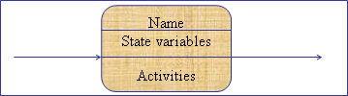
Phần thứ nhất chỉ ra tên của trạng thái, ví dụ như chờ, đã được trả tiền hay đang chuyển động. Phần thứ hai (không bắt buộc) dành cho các biến trạng thái. Đây là những thuộc tính của lớp được thể hiện qua biểu đồ trạng thái; nhiều khi các biến tạm thời cũng tỏ ra rất hữu dụng trong trạng thái, ví dụ như các loại biến đếm (counter). Phần thứ ba (không bắt buộc) là phần dành cho hoạt động, nơi các sự kiện và các hành động có thể được liệt kê. Có ba loại sự kiện chuẩn hóa có thể được sử dụng cho phần hành động: entry (đi vào), exit (đi ra), và do (thực hiện). Loại sự kiệnđi vào được sử dụng để xác định các hành động khởi nhập trạng thái, ví dụ gán giá trị cho một thuộc tính hoặc gửi đi một thông điệp. Sự kiện đi ra có thể được sử dụng để xác định hành động khi rời bỏ trạng thái. Sự kiện thực hiện được sử dụng để xác định hành động cần phải được thực hiện trong trạng thái, ví dụ như gửi một thông điệp, chờ, hay tính toán. Ba loại sự kiện chuẩn này không thể được sử dụng cho các mục đích khác.
Một sự biến đổi trạng thái thường có một sự kiện đi kèm với nó, nhưng không bắt buộc.

Nhận biết trạng thái và sự kiện
Quá trình phát hiện sự kiện và trạng thái về mặt bản chất bao gồm việc hỏi một số các câu hỏi thích hợp:
- Một đối tượng có thể có những trạng thái nào?: Hãy liệt kê ra tất cả những trạng thái mà một đối tượng có thể có trong vòng đời của nó.
- Những sự kiện nào có thể xảy ra?: Bởi sự kiện gây ra việc thay đổi trạng thái nên nhận ra các sự kiện là một bước quan trọng để nhận diện trạng thái.
- Trạng thái mới sẽ là gì?: Sau khi nhận diện sự kiện, hãy xác định trạng thái khi sự kiện này xảy ra và trạng thái sau khi sự kiện này xảy ra.
- Có những thủ tục nào sẽ được thực thi?: Hãy để ý đến các thủ tục ảnh hưởng đến trạng thái của một đối tượng.
- Chuỗi tương tác giữa các đối tượng là gì?: Tương tác giữa các đối tượng cũng có thể ảnh hưởng đến trạng thái của đối tượng.
- Qui định nào sẽ được áp dụng cho các phản ứng của các đối tượng với nhau?: Các qui định kiềm tỏa phản ứng đối với một sự kiện sẽ xác định rõ hơn các trạng thái.
- Những sự kiện và sự chuyển tải nào là không thể xảy ra?: Nhiều khi có một số sự kiện hoặc sự thay đổi trạng thái không thể xảy ra. Ví dụ như bán một chiếc ô tô đã được bán rồi.
- Cái gì khiến cho một đối tượng được tạo ra?: Đối tượng được tạo ra để trả lời cho một sự kiện. Ví dụ như một sinh viên ghi danh cho một khóa học.
- Cái gì khiến cho một đối tượng bị hủy?: Đối tượng sẽ bị hủy đi khi chúng không được cần tới nữa. Ví dụ khi một sinh viên kết thúc một khóa học.
- Cái gì khiến cho đối tượng cần phải được tái phân loại (reclassfied)?: Những loại sự kiện như một nhân viên được tăng chức thành nhà quản trị sẽ khiến cho động tác tái phân loại của nhân viên đó được thực hiện.

Một số lời mách bảo cho việc tạo dựng biểu đồ trạng thái
- Chuyển biểu đồ tuần tự thành biểu đồ trạng thái.
- Xác định các vòng lặp (loop)
- Bổ sung thêm các điều kiện biên và các điều kiện đặc biệt
- Trộn lẫn các cảnh kịch khác vào trong biểu đồ trạng thái.
Một khi mô hình đã được tạo nên, hãy nêu ra các câu hỏi và kiểm tra xem mô hình có khả năng cung cấp tất cả các câu trả lời. Qui trình sau đây cần phải được nhắc lại cho mỗi đối tượng.
- Biểu đồ tuần tự (Sequence Diagrams)
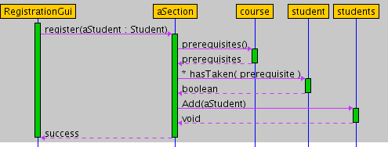
Prerequisite : đk quyết định
A section :1 doan,phan
Một biểu đồ trình tự chỉ ra một cộng tác động giữa một loạt các đối tượng (xem hình 3.6). Khía cạnh quan trọng của biểu đồ này là chỉ ra trình tự các thông điệp (message) được gửi giữa các đối tượng. Nó cũng chỉ ra trình tự tương tác giữa các đối tượng, điều sẽ xảy ra tại một thời điểm cụ thể nào đó trong trình tự thực thi của hệ thống. Các biểu đồ trình tự chứa một loạt các đối tượng được biểu diễn bằng các đường thẳng đứng. Trục thời gian có hướng từ trên xuống dưới trong biểu đồ, và biểu đồ chỉ ra sự trao đổi thông điệp giữa các đối tượng khi thời gian trôi qua. Các thông điệp được biểu diễn bằng các đường gạch ngang gắn liền với mũi tên (biểu thị thông điệp) nối liền giữa những đường thẳng đứng thể hiện đối tượng. Trục thời gian cùng những lời nhận xét khác thường sẽ được đưa vào phần lề của biểu đồ.

Câu 22 Trình bày cách tính độ đo dung lượng (Volume metric) của Halstread để phân tích độ phức tạp của chương trình nguồn.

Các số liệu của Halstread: (180)
Phát triển bởi Maurice Halstead của Purdue trong những năm 1970 chủ yếu là để phân tích mã nguồn của chương trình phức tạp .
Sử dụng 4 đơn vị cơ bản của phép đo từ mã :
• Các chỉ số cơ bản
– n1: số toán tử phân biệt
– n2: số toán hạng phân biệt
– N1: tổng số toán tử
– N2: tổng số toán hạng
• Các độ đo:
– Số từ vựng: n=n1+n2
– Độ dài chương trình (program length): N= N1+N2
Halstead ước lượng N bởi : N’=n1log₂n1+n2log₂n2
– Độ lớn chương trình (program volume):
V= Nlog₂n (diễn dịch là số bits tối thiểu)
– Cấp độ chương trình (program level):
L=V*/V; V* là biểu diễn gon nhất của giải thuật đang xét.
L được xấp xỉ bởi L’=(2/n1)(n2/N2)
– Công sức viết chương trình: E=V/L
– Thời gian viết chương trình: T=E/18 s

Khối lượng của một chức năng nên được > 20 & <1000
Khối lượng của một parameterless hàm một dòng mà không có sản phẩm nào là khoảng 20 ; một khối lượng > 1000 cho biết rằng các chức năng có lẽ không quá nhiều điều
Khối lượng của một tập tin nên> 100 & < 8000
Số liệu Halstead thực sự chỉ đo phức tạp từ vựng , chứ không phải là cấu trúc
phức tạp của mã nguồn.
Ví dụ : cho chương trình sau
1. Procedure sort(var x:array; n:integer);
2. Var i,j,save:integer;
3. Begin
4. for i:=2 to n do
5. for j:=1 to i do
6. if x[i]<x[j] then begin
7. save:=x[i];
8. x[i]:=x[j];
9. x[j]:=save
10. end
11. End;

Output sẽ là:
Operator | Số lần xuất hiện
Procedure | 1
Sort() | 1
Var | 2
: | 3
Array | 1
; | 6
Integer | 2
, | 2
Begin end | 2
For do | 2
If then | 1
:= | 5
< | 1
[] | 6

n1=14
N1=35
Operand | Số lần xuất hiện
X | 7
N | 2
I | 6
J | 5
Save | 3
“2” | 1
“1” | 1

n2=7
N2=25
• Áp dụng công thức tính
– Size of vocabulary: n=21
– Program length: N=60
– Estimated program length N’=73
– Program volume V=264
– Level of abstraction L=0.044
– Estimated level of abstraction L’=0.040
– Programming effort E=6000
– Time T=333s

Câu 23 Trình bày các cấp độ ghép nối (coupling) giữa các module. (188)
Thành phần độc lập : là cái có thể hoạt động hoàn toàn không có sự hiện diện của cai khác
Độc lập giữa các module là mong muốn
Các module có thể được sửa đổi một cách riêng biệt
Có thể được triển khai và thử nghiệm riêng biệt
Giảm chi phí lập trình
Trong một hệ thống tất cả các mô-đun không thể độc lập
Modules phải hợp tác với nhau
Nhiều kết nối giữa các module
Phụ thuộc nhiều hơn ở chúng
Nhiều kiến ​​thức về một mô-đun để hiểu các mô-đun khác .
Coupling bắt các khái niệm về sự phụ thuộc
Khớp nối giữa các module chính là sức mạnh của mối liên kết giữa các mô-đun
Nói chung , chúng ta càng phải biết về module A để hiểu mô-đun B được kết nối chặt chẽ hơn là A đến B
"ghép nối cao " mô-đun được sự tham gia của kết nối mạnh mẽ
"ghép nối Lỏng lẻo " mô-đun có mối liên kết yếu
Uncoupled -
no dependencies
Highly coupled -
many dependencies
Loosely coupled -
some dependencies

Mục tiêu : mô-đun càng lỏng càng tốt
Nếu có thể , có thành phần độc lập
Khớp nối được quyết định trong quá trình thiết kế kiến trúc
Không thể giảm trong thời gian thực hiện
Coupling là khái niệm liên kết -module
Các yếu tố chính ảnh hưởng đến khớp nối
Loại kết nối giữa các module
Phức tạp của giao diện
Loại luồng thông tin giữa các module
Phức tạp và tối tăm của giao diện tăng coupling
Giảm thiểu số lượng các giao diện mỗi mô-đun
Giảm thiểu sự phức tạp của mỗi giao diện
Khớp nối được giảm thiểu nếu
chỉ được định nghĩa đầu vào của một mô-đun được sử dụng bởi những người khác
Thông tin được truyền độc quyền thông qua các thông số
Khớp nối gia tăng nếu
Giao diện gián tiếp và làm mờ được sử dụng
Bên trong của một mô-đun được sử dụng trực tiếp
Biến chia sẻ việc làm cho thông tin liên lạc
Khớp nối gia tăng với sự phức tạp của giao diện ví dụ như số lượng và độ phức tạp của các thông số
Giao diện là cần thiết để hỗ trợ thông tin liên lạc cần thiết
Thường xuyên hơn so với cần thiết được sử dụng, ví dụ đi qua toàn bộ hồ sơ khi chỉ có một lĩnh vực là cần thiết
Giữ cho giao diện của một module đơn giản càng tốt
Khớp nối phụ thuộc vào loại luồng thông tin
Hai loại thông tin : dữ liệu hoặc kiểm soát .
Chuyển thông tin điều khiển
Hành động của module phụ thuộc vào các thông tin
Làm cho các mô-đun khó hiểu
Chuyển giao thông tin dữ liệu
Mô-đun có thể được coi là chức năng đầu vào -đầu ra
khớp nối lỏng lẻo : giao diện chỉ với dữ liệu truyền thông
Khớp nối cao : giao diện lai ( một số dữ liệu , một số kiểm soát )

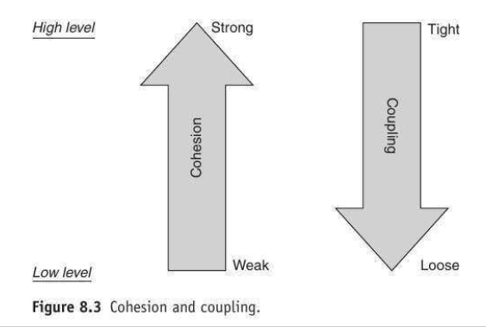
Câu 24 Trình bày các cấp độ kết dính (cohension) giữa các phần tử trong một module. (192)
Cấp độ kết dính là: Khớp nối đặc trưng của việc liên kết -module
Giảm bằng cách giảm thiểu mối quan hệ giữa các yếu tố của các mô-đun khác nhau
Một phương pháp để đạt được điều này bằng cách tối đa hóa mối quan hệ giữa các yếu tố của cùng một mô-đun
Sự gắn kết xem xét mối quan hệ này
Quan tâm trong việc xác định cách chặt chẽ các yếu tố của một mô-đun có liên quan đến nhau
Trong thực tế cả hai đều sử dụng
Sự gắn kết của một module đại diện cho cách chặt chẽ ràng buộc là các yếu tố của các mô-đun
Cung cấp cho một xử lý về việc liệu các yếu tố khác nhau của một mô-đun thuộc về nhau
Sự gắn kết cao là mục tiêu
Sự gắn kết và khớp nối quan hệ với nhau
Sự gắn kết lớn hơn của mô-đun, khớp nối thấp hơn giữa mô-đun
Tương quan không phải là hoàn hảo
Mức độ của kết nối:
Có nhiều cấp độ của sự gắn kết .
- do sự trùng hợp
- Logical
- Temporal
- communicational
- nối tiếp
- chức năng
Trùng hợp ngẫu nhiên là thấp nhất , chức năng là cao nhất
Quy mô không phải là tuyến tính
Chức năng được xem là rất mạnh mẽ
Sự gắn kết của một đơn vị, của một mô-đun , của một đối tượng , hoặc một thành phần địa chỉ các thuộc tính của " mức độ của mối quan " trong đơn vị đó, module, đối tượng , hoặc một thành phần .
Xác định sự kết nối:
Mô tả mục tiêu của một mô-đun trong một câu
Thực hiện các xét nghiệm sau đây
1. Nếu câu có phải là một câu ghép , có nhiều hơn một động từ, các mô-đun có lẽ thực hiện nhiều hơn một chức năng . Có lẽ có sự gắn kết tuần tự hoặc communicational .
2. Nếu câu có chứa những từ liên quan đến thời gian, như " đầu tiên " , "bên cạnh " , "sau" , "bắt đầu ", vv , các mô-đun có thể có sự gắn kết tuần tự hoặc thời gian.
3. Nếu các vị ngữ của câu không chứa một đối tượng cụ thể nào sau động từ, các mô-đun có lẽ là hợp lý gắn kết. Ví dụ. " chỉnh sửa tất cả các dữ liệu " , trong khi " chỉnh sửa dữ liệu nguồn " có thể có sự gắn kết chức năng.
4. Những từ như "khởi tạo " , " làm sạch " thường ngụ ý sự gắn kết tạm thời .
- Chức năng mô-đun gắn kết luôn luôn có thể được mô tả bằng một tuyên bố đơn giản

Kết dính càng mạnh thì ghép nối càng chặt, kết dính càng yếu thì ghép nối càng lỏng.
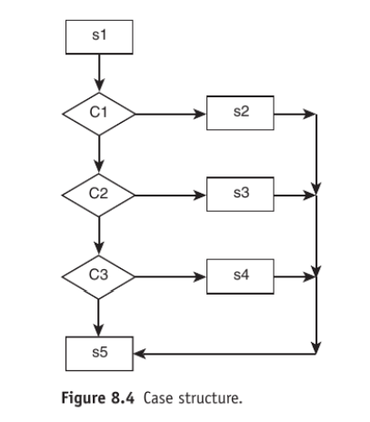
Câu 25 Trình bày 8 quy tắc thiết kế giao diện người dùng của Shneiderman và Plaisant.
1. Đảm bảo tính thống nhất
Yêu cầu hành động nhất quán trong những tình huống tương tự nhau. Ví dụ khi người dùng thực hiện xóa một tập tin, chương trình sẽ ra thông báo để người dùng xác nhận có xóa hay không thì khi thực hiện xóa một hình ảnh cũng phải đưa ra thông báo tương tự. Điều này giúp mang lại cảm giác quen thuộc và không gây hụt hẫng cho người sử dụng.
Thuật ngữ được sử dụng trong nhắc nhở, thông báo, các menu và các màn hình trợ giúp phải thống nhất trong tất cả các trang và phù hợp với thông lệ chung. Theo thông lệ, màu đỏ (màu nóng) là nguy hiểm cần chú ý, màu xanh là đang tốt. Vì thế một cảnh báo nguy hiểm nên có màu đỏ để gây chú ý thay vì một màu tối, không nổi bật.

2. Cho phép người dùng sử dụng các phím tắt
Với người dùng chuyên nghiệp, họ cần thực hiện mọi chức năng một cách nhanh chóng nên việc hỗ trợ phím tắt là yêu cầu hết sức cần thiết để nâng cao hiệu quả của hệ thống. Hãy khuyến khích người dùng trở thành những chuyên gia khi sử dụng hệ thống thông minh của bạn.

3. Cung cấp phản hồi
Với một hệ thống tương tác thì phản hồi gần như là bắt buộc. Người dùng luôn muốn biết tác động của họ tới hệ thống như thế nào và việc đưa ra một phản hồi đúng lúc luôn nhận được sự đánh giá cao. Khi bật một công tắc điện bạn sẽ nghe tiếng “tách” đó là phản hồi báo cho người dùng biết công tắc đã được bật. Trong thiết website, những phản hồi còn quan trọng hơn. Khi bạn thực hiện đăng một bình luận chương trình cần phản hồi là bình luận được gửi hay chưa, đăng ngay hay chờ duyệt…Sẽ thật tệ nếu sau khi nhấn nút gửi trang web cứ im ỉm và bạn chẳng biết nó đang làm gì với bình luận của mình.

4. Chia nhỏ hành động để thấy được kết quả ngắn hạn
Thứ tự của các hành động cần được tổ chức thành các nhóm với một khởi đầu, giữa và kết thúc. Các phản hồi thông tin khi hoàn thành một nhóm các hành động mang đến người sử dụng sự hài lòng, đem lại cảm giác cảm giác nhẹ nhõm. Mỗi phản hồi là tín hiệu báo kế hoạch đang thực hiện đã tiến triển như thế nào, làm cơ sở cho những suy tính khác. Rõ nhất là việc tải một tập tin,chương trình cần phải báo đã tải được bao nhiêu phần trăm và dự tính thời gian hoàn tất trong bao lâu để người dùng an tâm và có kế hoạch hành động tiếp theo, hoặc sẽ đợi hoặc sẽ chuyển màn hình sang làm việc khác…

5. Dễ dàng khắc phục lỗi
Tối ưu nhất là hệ thống ngăn ngừa mọi trường hợp phát sinh lỗi nhưng điều này không có thật trong thực tế. Vậy nên việc tạo ra cách thức dễ dàng để khắc phục lỗi phát sinh trong thiết kế luôn là yêu cầu bắt buộc. Tạo cơ chế backup tự động, tự phục hồi hệ thống mỗi khi lỗi phát sinh, giảm tác hại của lỗi đến mức thấp nhất.
Đưa cảnh báo, nhắc nhở sớm để tránh lỗi phát sinh cũng là một biện pháp hay nhưng tốt hơn là đừng đẩy người dùng đến những lựa chọn gây ra lỗi. Giống như việc để tài sản hớ hênh, gặp người tốt thì không sao nhưng người xấu thì tài sản sẽ bị mất. Thay vào đó, hãy cất giữ cẩn thận tránh khơi gợi lòng tham nơi kẻ xấu. Hãy bịt kín những con đường đi đến lỗi.

6. Cho phép đảo ngược hành động
Trong cuộc sống, đảo ngược thời gian là mơ ước của hầu hết mọi người. Cảm giá tiếc nuối sẽ không còn tồn tại một khi người ta có thể quay lại quá khứ. Nhưng có lẽ để giấc mơ ấy trở thành hiện thực cần một khoảng thời gian rất xa nữa, thậm chí là không bao giờ.
thống tin học, làm trang web, phát triển phần mềm… thì cơ hội “quay về” trở nên thực tế, dễ dàng hơn. Undo Trong thiết kế hệ có lẽ là nút bấm được hâm mộ và được mang ơn nhất trong mọi chương trình.

7. Con người làm chủ
Người dùng luôn muốn chủ động trong mọi tình huống. Họ muốn mình làm chủ hệ thống và hệ thống phải nghe theo họ.
Hãy để con người làm chủ thể khởi xướng mọi hành động và máy đáp ứng yêu cầu của họ hơn là bắt họ phải tìm cách phản ứng lại những hành động do chương trình dẫn dắt. Trong việc làm trang web, chức năng quản lí phải tạo điều kiện dễ dàng để người dùng thực hiện đăng tải hình ảnh, bài viết theo cách họ mong muốn hơn là bắt người dùng phải tuân theo những qui định do trang web đặt ra.

8. Giảm tải bộ nhớ ngắn hạn
Hạn chế của con người là phải xử lí nhiều thứ trong cùng một lúc vì vậy hãy đơn giản hóa các màn hình, dữ liệu, sự kiện trong khoảng thời gian ngắn hạn. Ví dụ trong thiết kế trang web, không nên để quá nhiều dữ liệu, hình ảnh, hiệu ứng chữ chạy, flash… Dù tất cả đều là những thứ gây chú ý, kích thích người xem nhưng quá nhiều sẽ gây rối và loãng khiến người xe không thể tập trung ghi nhớ. Thiết kế tốt là thiết kế những gì cần thiết

Câu 26 Cho biết các lỗi lập trình thường gặp.

1.Rò rỉ bộ nhớ
Bộ nhớ mà không được giải phóng khi không còn cần thiết
2.Giải phóng một nguồn tài nguyên đã được giải phóng (trả tự do)
3.Try cập vào NULL
Đang cố gắng để truy cập vào các nội dung của một vị trí trỏ đến NULL
4.Thiếu địa chỉ duy nhất
Gây ra bởi rối loạn đặt tên
5.Chỉ số mảng nằm ngoài giới hạn
6.Trường hợp ngoại lệ số học
7.Đi tắt một 1 phần tử(bỏ qua 1ptu)
Bắt đầu từ 1 khi chúng ta nên bắt đầu từ 0
8.Liệt kê kiểu dữ liệu
Nguyên nhân do Tràn kích thước và thừa kích thước
9.Sử dụng trái phép & thay vì &&
10.Lỗi xử lý chuỗi
11.Tràn bộ nhớ

Câu 27 Liệt kê 10 thông lệ lập trình.
- Kiểm soát xây dựng : Chỉ sử dụng một số cấu trúc có cấu trúc (thay bằng một số lượng lớn các cấu trúc )
- Chuyển đến : Sử dụng thêm một cách tiết kiệm , và chỉ khi các lựa chọn thay thế là tồi tệ
- Thông tin ẩn : Sử dụng thông tin ẩn
- Sử dụng các loại -defined : sử dụng those để làm cho chương trình dễ dàng hơn để đọc
- Nesting : Tránh làm tổ nặng của if- then-else
- Dễ dàng hơn để làm gì nếu điều kiện thường tách rời
- Kích thước module: có nên không quá lớn - thường có nghĩa là sự gắn kết thấp
- Giao diện module : làm cho nó đơn giản
- Mạnh mẽ : Xử lý các tình huống đặc biệt
- Tác dụng phụ : Tránh chúng , tài liệu khi tồn tại
- Sử dụng các biến toàn cầu , vv
- Chuyển trường hợp với mặc định
- Rỗng khối catch : luôn luôn có một số hành động mặc định chứ không phải sản phẩm nào
- Trống if, while : thực tế xấu
- Đọc về: nên kiểm tra tính vững mạnh
- Quay trở lại từ cuối cùng : không nên trở về từ cuối cùng
- Các thông số tương quan : có nên kiểm tra tính tương thích
- Thông số cần phải phù hợp với các hoạt động

LongCâu 28 Liệt kê các chuẩn lập trình Java.
LongCâu 29 Vẽ và mô tả biểu đồ biểu diễn tiến trình lập trình hướng kiểm thử (test driven development).
LongCâu 30 Liệt kê 10 mục cần kiểm tra khi thanh tra chương trình
LongCâu 31 Cho biết các cách phân lớp của các kỹ thuật kiểm thử phần mềm.
LongCâu 32 Cho biết 4 cấp độ kiểm thử phần mềm.
LongCâu 33 Trình bày kỹ thuật kiểm thử phần mềm phân lớp tương đương (Equivalence Class Partitioning).
LongCâu 34 Trình bày kỹ thuật kiểm thử phần mềm phân tích giá trị biên (Boundary Value Analysis).
LongCâu 35 Trình bày kỹ thuật kiểm thử phần mềm phân tích đường dẫn
LongCâu 36 Liệt kê 10 sản phẩm được quản lý cấu hình.
33. kiểm thử phần mềm tương đương
- là 1 kĩ thuật kiểm thử hộp đen dựa trên đặc điểm.
- Chia (partition) đầu vào thành những nhóm tương đương nhau (equivalence). Nếu một giá trị trong nhóm hoạt động đúng thì tất cả các giá trị trong nhóm đó cũng hoạt động đúng và ngược lại.
- Mục đích : Giảm đáng kể số lượng test case cần phải thiết kế vì với mỗi lớp tương đương ta chỉ cần test trên các phần tử đại diện.
- Thiết kế Test-case bằng phân lớp tương đương tiến hành theo 2 bước:
(1). Xác định các lớp tương đương
(2). Xác định các ca kiểm thử.
* các lớp tương đương:
- Được xác định bằng đặc tả yêu cầu và trực giác của tester.
- Bao gồm các miền đầu vào đầy đủ:
- Điều kiện đầu vào là một giá trị đặc biệt, mảng số hay chuỗi, tập hợp hay điều kiện đúng sai.
- Các lớp tương đương hợp lệ là mô tả các đầu vào hợp lệ của chương trình
- Các lớp tương đương không hợp lệ là mô tả các trạng thái khác của chương trình như: sai, thiếu, không đúng…
* Các ca kiểm thử:
Thực hiện theo các bước sau:
1. Gán 1 số duy nhất cho mỗi lớp tương đương.
2. Cho đến khi tất cả các lớp tương đương hợp lệ được bao phủ bởi (hợp nhất thành) các ca kiểm thử. Viết 1 ca kiểm thử mới bao phủ càng nhiều các lớp tương đương đó chưa được bao phủ càng tốt.
3. Cho đến khi các ca kiểm thử của bạn đã bao phủ tất cả các lớp tương đương không hợp lệ. Viết 1 ca kiểm thử mà bao phủ một và chỉ một trong các lớp tương đương không hợp lệ chưa được bao phủ.
4. Lý do mà mỗi ca kiểm thử riêng bao phủ các trường hợp không hợp lệ là vì các kiểm tra đầu vào không đúng nào đó che giấu hoặc thay thế các kiểm tra đầu vào không đúng khác.

32. Các cấp độ kiểm thử:
1. Unit testing còn gọi là component testing: test ở mức cơ bản (test từng hàm, từng màn hình,...)
- là việc tìm kiếm các lỗi và kiểm chứng chức năng của các module, chương trình, mục tiêu, các lớp, v.v... của phần mềm đã được test một cách riêng biệt.
- Gồm:
- Kiểm tra chức năng và phi chức năng.
- Kiểm tra mức chịu tải cũng như kiểm tra cấu trúc.
2. Integration Testing: test ở mức tích hợp (tích hợp các hàm lại với nhau, tích hợp các màn hình lại với nhau theo từng module hay dựa theo chức năng)
- Là giai đoạn kiểm thử phần mềm trong những mô-đun phần mềm riêng lẻ được kết hợp và thử nghiệm như là một nhóm.
- Mục đích của thử nghiệm tích hợp là để xác minh chức năng, hiệu suất, độ tin cậy và yêu cầu được đặt vào các tập hợp.
- Kiểm tra tích hợp có phạm vi rộng lớn hơn, khó để cô lập xác định lỗi của một component hoặc hệ thống riêng biệt, điều này có thể dẫn tới việc tăng rủi ro và thời gian tăng thêm cho việc xử lý lỗi.
- Các phương pháp tiếp cận tích hợp có hệ thống có thể dựa :
- Cấu trúc của hệ thống (như là top-down và bottom-up)
- Các nhiệm vụ chức năng (functional tasks)
- Các chuỗi xử lý giao tác (transaction processing sequences)
- Một vài khía cạnh khác của hệ thống hoặc các component.
3. System Testing : test ở mức hệ thống (tích hợp toàn bộ các hàm, các chức năng thành một phần mềm, module hoàn chỉnh)
- System testing liên quan đến hành vi của toàn bộ hệ thống/sản phẩm. Phạm vi kiểm thử sẽ được mô tả trong Kế hoạch test ở mức tổng thể và/hoặc từng mức.
- môi trường test sẽ được thiết lập càng giống mục tiêu cuối cùng hoặc môi trường sản xuất càng tốt để giảm thiểu rủi ro về vấn đề các lỗi về môi trường đặc trưng mà chưa được test.
- Kiểm tra hệ thống được thực hiện trên toàn bộ hệ thống trong bối cảnh của một chức năng,yêu cầu kỹ thuật (FRS) và / hoặc một hệ thống yêu cầu kỹ thuật (SRS).
- System testing có thể bao gồm các kiểm thử dựa trên các rủi ro và/hoặc các bảng mô tả chi tiết yêu cầu, các qui trình xử lý công việc, các trường hợp sử dụng, hoặc các bản mô tả mức cao hoặc các mô hình khác của hành vi hệ thống, các tương tác với hệ điều hành và các tài nguyên của hệ thống.
4. Acceptance Testing: mức test này giống như system test nhưng thường được khách hàng thực hiện test, mục đích là xem phần mềm có đáp ứng đúng yêu cầu của khách hàng chưa.
- Kiểm thử chấp nhận là kiểm thử hệ thống hộp đen (Black Box).
- Kiểm thử dựa vào:
• Các yêu cầu người dùng (User requirements)
• Các yêu cầu hệ thống (System requirements)
• Các trường hợp sử dụng (Use cases)
• Các qui trình xử lý công việc (Business processes)
• Các báo cáo phân tích rủi ro (Risk analysis reports)
- Acceptance testing thường là trách nhiệm của khách hàng hoặc người dùng của hệ thống; các bên liên quan khác cũng có thể có liên quan.
- Mục tiêu của acceptance testing là:
- Xác nhận lại sự tin tưởng vào hệ thống, các đặc tính thuộc về chức năng hoặc phi chức năng của hệ thống.
- Acceptance testing có thể đánh giá sự sẵn sàng của hệ thống để triển khai và sử dụng, mặc dù không nhất thiết phải là mức cuối cùng của việc kiểm thử.
- Có một số loại acceptance testing thông thường như sau:
1. User acceptance testing (Kiểm thử chấp nhận người dùng).
2. Operational (acceptance) testing (Kiểm thử chấp nhận hoạt động).
3. Contract and regulation acceptance testing (Kiểm thử chấp nhận hợp đồng và thỏa thuận).
4. Alpha and beta (or field) testing (Kiểm thử alpha và beta).

30. các mục cần kiểm tra khi thanh tra chương trình:
- Một tuyên bố của mục tiêu cho việc kiểm tra ( bắt buộc )
- Các sản phẩm phần mềm để kiểm tra ( bắt buộc )
- Thủ tục kiểm tra tài liệu ( bắt buộc )
- Mẫu báo cáo thanh tra ( bắt buộc )
- Bất thường hoặc các vấn đề hiện tại danh sách ( bắt buộc )
- Danh sách kiểm tra thanh tra ( bắt buộc )
- Bất kỳ quy định , tiêu chuẩn , hướng dẫn , kế hoạch và thủ tục dựa vào đó các sản phẩm phần mềm là cần kiểm tra ( nên)
- Thông số kỹ thuật sản phẩm phần cứng ( nếu có)
- Dữ liệu hiệu suất phần cứng ( nếu có)
- Anomaly loại (xem IEEE Std 1044-1993 [ B7 ] ) ( nên)

36. slide 10-chương 11
- Yêu cầu kỹ thuật
- Tài liệu thiết kế
- mã nguồn
- Kịch bản thử nghiệm
- Mã thực thi
- Bảng cơ sở dữ liệu
- Dữ liệu khởi tạo
- Cuộc gọi vấn đề của khách hàng
- Vấn đề sửa chữa
- Tài liệu hướng dẫn sử dụng
29.
- Quá trình mã hóa này thay đổi thứ tự của các hoạt động trong mã hóa
- Trong TDD , lập trình đầu tiên viết các kịch bản thử nghiệm và sau đó viết mã để vượt qua các trường hợp thử nghiệm trong kịch bản
- Điều này được thực hiện từng bước
- Là một cách tiếp cận tương đối mới , và là một phần của chương trình cực đoan ( XP ) phương pháp tiếp cận.
- Trong TDD , bạn viết chỉ đủ mã để vượt qua thử nghiệm
- Nghĩa là: mã luôn luôn được đồng bộ với các bài kiểm tra và được thử nghiệm bởi các trường hợp thử nghiệm
- Không đúng sự thật trong mã tiếp cận đầu tiên , như trường hợp thử nghiệm chỉ có thể thử nghiệm một phần của chức năng
- Trách nhiệm bảo đảm rằng tất cả các chức năng là có vào trường hợp thử nghiệm thiết kế , không mã hóa
- Giúp đảm bảo rằng tất cả các mã có thể kiểm chứng
- Tập trung chủ yếu vào cách mã sẽ được sử dụng như trường hợp thử nghiệm được viết đầu tiên
- Giúp giao diện người dùng validate quy định trong thiết kế
- Tập trung vào cách sử dụng của mã
- Chức năng ưu tiên xảy ra tự nhiên
- Có khả năng là trường hợp đặc biệt mà trường hợp thử nghiệm không thể có được trái ra
- Mã cải tiến thông qua refactoring sẽ là cần thiết để tránh nhận được một mã lộn xộn
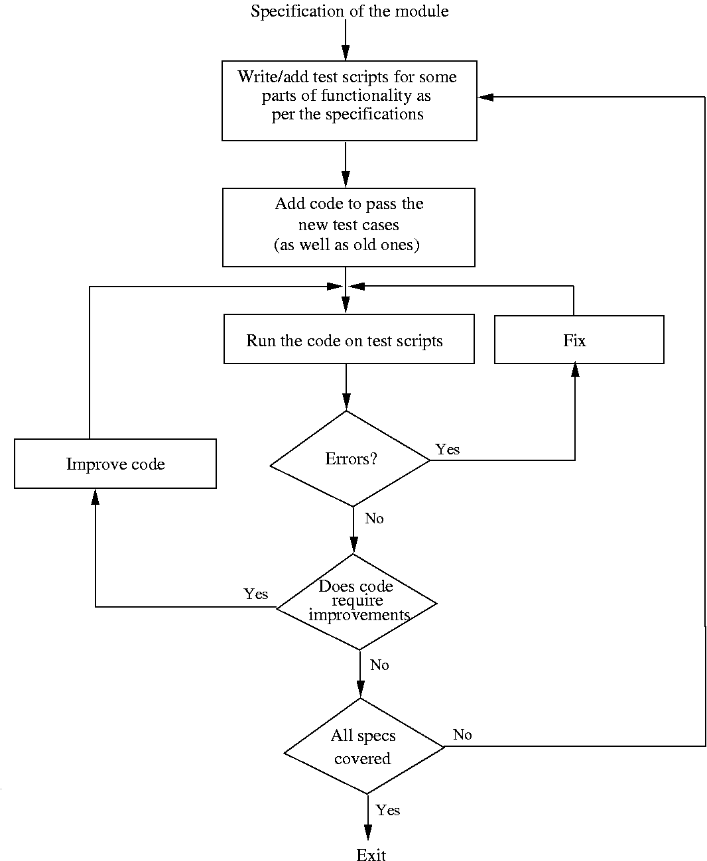
- Specification of the module: đặc điểm kĩ thuật của các module.
- write/add test scripts for some part of functionality as per the specifications: viết / thêm kịch bản thử nghiệm cho một số phần của chức năng theo các thông số kỹ thuật.
- add code to pass the new test case: thêm mã để vượt qua các trường hợp thử nghiệm mới
- run the code on test scripts: chạy mã trên kịch bản thử nghiệm
- does code require improvement: đang đòi hỏi phải cải thiện.
- all specs covered: tất cả các thông số kĩ thuật được bảo hiểm.

35. kỹ thuật kiểm thử phần mềm phân tích đường dẫn
- Kỹ thuật White- Box
- Kiểm thử bao quát các dòng source code, nhánh và đường dẫn.
- Hai nhiệm vụ
  - Phân tích số lượng đường trong chương trình
  - Quyết định mà những thử nghiệm
  - Đường dẫn hợp lí
  - Đường dẫn độc lập
  - số lượng nhánh
  - số lượng báo cáo

31. các cách phân lớp của các kĩ thuật kiểm thử phần mềm
- kiểm thử hộp đen: chỉ dựa trên bản đặc tả các chức năng. chia không gian thử
nghiệm dựa vào giá trịnhập xuất của đơn vịcần kiểm tra. Ứng với mỗi vùng dữ liệu chúng ta sẽ thiết kế những bộ thử nghiệm tương ứng và đặc biệt là các bộ thử nghiệm tại các gía trị biên của vùng dữ liệu.
- kiểm thử hộp trăng: chia ko gian thử nghiệm dựa vào cấu trúc của đơn vị cần kiểm tra.
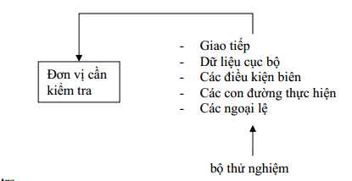

QuangCâu 37 Cho biết vai trò của quản lý cấu hình và các chức năng cơ bản của quản lý cấu hình. Slide 20 chương 11
QuangCâu 38 Cho biết mô hình lưu trữ và truy cập các thành phần (Parts Storage and Access Model) trong quản lý cấu hình và các tính năng chính của mô hình này. Slide 21-11
QuangCâu 39 Cho biết các công việc cần thực hiện trong hỗ trợ khắc phục khiếm khuyết phần mềm và cho biết xu hướng thay đổi của số lượng khiếm khuyết theo thời gian sau khi chuyển giao phần mềm.
QuangCâu 40 Cho biết các công việc thực hiện trong giai đoạn trước khi kết thúc việc hỗ trợ phần mềm, hay còn gọi là giai đoạn mặt trời lặn (product sunset period).
QuangCâu 41 Trình bày các mục cần có trong một mẫu yêu cầu thay đổi trong giai đoạn bảo trì phần mềm.
QuangCâu 42 Cho biết các giai đoạn và các mục tiêu của quy trình quản lý dự án phần mềm.
QuangCâu 43 Cho biết các bước của giai đoạn lập kế hoạch trong quy trình quản lý dự án phần mềm.
QuangCâu 44 Cho biết các công việc được thực hiện trong giai đoạn tổ chức trong quy trình quản lý dự án phần mềm
QuangCâu 45 Trình bày chương trình khung để xây dựng cấu trúc phân rã công việc (Work breakdown Structure) trong việc ước lượng công sức hoàn thành dự án.

